Глава 3 Последовательности (массивы)
Алгоритмы и задачи, рассматриваемые в этой главе, являются частью фундамента, на котором строится образование программиста. Нет ни одной проблемной области, в задачах которой не требовались бы массивы. Поэтому задачи, требующие использования массивов появлялись уже в предыдущих главах, появятся они и в последующих. Но здесь мы будем заниматься ими целенаправленно. Аналогичная ситуация имеет место и в учебнике, где массивы появляются буквально в каждой главе, хотя им посвящены и отдельные главы 11 и 12, знание которых несомненно полезно для решения приводимых здесь задач.
Последовательность элементов – a₁, a₂, …. a_{n} – одна из любимых структур в математике. Последовательность можно рассматривать как функцию a(i), которая по заданному значению индекса элемента возвращает его значение. Эта функция задает отображение integer -> T, где T – это тип элементов последовательности.
В программировании последовательности называются массивами, но от этого они не перестают быть менее любимыми. Массив – это упорядоченная последовательность элементов одного типа. Порядок элементов задается с помощью индексов.
Для программистов важно то, как массивы хранятся в памяти. Массивы занимают непрерывную область памяти, поэтому, зная адрес начального элемента массива, зная, сколько байтов памяти требуется для хранения одного элемента, и, зная индекс (индексы) некоторого элемента, нетрудно вычислить его адрес, а значит и хранимое по этому адресу значение элемента. На этом основана адресная арифметика в языках C, C++, где адрес элемента a(i) задается адресным выражением a+i, в котором имя массива a воспринимается как адрес первого элемента. При вычислении адреса i-го элемента индекс i умножается на длину слова, требуемого для хранения элементов типа T. Адресная арифметика приводит к 0-базируемости элементов массива, когда индекс первого элемента равен нулю, поскольку первому элементу соответствует адресное выражение а+0.
Язык C# сохранил 0-базируемость массивов. Индексы элементов массива в языке C# изменяются в плотном интервале значений от нижней границы, всегда равной 0, до верхней границы, заданной динамически вычисляемым выражением, возможно зависящим от переменных. Массивы C# являются 0-базируемыми динамическими массивами. Это важно понимать с самого начала.
Не менее важно понимать и то, что массивы C# относятся к ссылочным типам. Рассмотрим следующий фрагмент программного кода:
int[] x, y = {1, 2, 3};
double[] z;
int[,] u, v = {{1,3,5},{2,4,6}};
Здесь объявлены пять переменных – x, y, z, u, v. Все они являются массивами, но разных типов. Переменные x и y принадлежат типу T = int[], задающему одномерные массивы с элементами целого типа int. Переменные u и v принадлежат другому типу T1 = int[,]- двумерных массивов с элементами целого типа. Переменная z принадлежит типу T3 –одномерных массивов с элементами вещественного типа double. Все три типа массивов – T1, T2, T3 являются наследниками общего родителя – типа (класса) Array, наследуя от родителя многие полезные свойства и методы. Все пять переменных являются типизированными ссылками. В момент объявления три переменные – x, z и u не инициализированы и потому являются «висячими» ссылками со значением null. Переменные y и v объявлены с инициализацией. При инициализации в динамической памяти создаются два объекта соответственно типов T1 и T3, фактически и задающие реальные массивы. У первого из этих объектов 3 элемента, у второго - 6. Ссылки y и v связываются с этими объектами. При связывании тип ссылки и тип объекта должны быть согласованными. Заметьте, число элементов в массиве является характеристикой объекта, а не типа. Ссылка может быть связана с объектами, содержащими различное число элементов, необходимо лишь выполнение условия согласования типов.
Дополним наш код следующими строчками:
x = new int[10];
z = new double[20];
u = new int[3, 5];
Здесь последовательно вызываются три конструктора типов T1, T2, T3, создающие новые три объекта в памяти и ссылки x, y, z связываются с этими объектами, так что у массива x теперь 10 элементов, z – 20, u -15.
Рассмотрим, что произойдет в результате присваивания:
x = y;
u = v;
Присваивание законно, поскольку переменные в левой и правой части имеют один и тот же (следовательно, согласованный) тип. В результате присваивания переменные порвут связь с теми объектами, с которыми они были связаны, и будут связаны с новыми объектами, так что x теперь имеет 3 элемента, u – 6. Присваивание для объектов – это, если хотите, развод и брак одновременно. Правда, для холостяков - неинициализированных переменных - это первый брак с объектом.
На этом закончу краткое представление массивов. Подробные сведения о них содержатся в упомянутых главах учебника 11 и 12.
Ввод – вывод массивов
Как у массивов появляются значения, как они изменяются? Возможны три основных способа:
- Вычисление значений в программе;
- значения вводит пользователь;
- связывание с источником данных.
В задачах этого раздела ограничимся пока рассмотрением первых двух способов. Первый способ более или менее понятен. Простые примеры его применения приводились чуть выше. Приведу некоторые рекомендации по вводу и выводу массивов, ориентированные на работу с конечным пользователем.
Для консольных приложений ввод массива обычно проходит несколько этапов:
- ввод размеров массива;
- создание массива;
- организация цикла по числу элементов массива, в теле которого выполняется:
  - приглашение к вводу очередного элемента;
  - ввод элемента;
  - проверка корректности введенного значения.
Вначале у пользователя запрашиваются размеры массива, затем создается массив заданного размера. В цикле по числу элементов организуется ввод значений. Вводу каждого значения предшествует приглашение к вводу с указанием типа вводимого значения, а при необходимости и диапазона, в котором должно находиться требуемое значение. Поскольку ввод значений – это ответственная операция, а на пользователя никогда нельзя положиться, то после ввода часто организуется проверка корректности введенного значения. При некорректном задании значения элемента ввод повторяется, пока не будет достигнут желаемый результат.
При выводе массива на консоль, обычно вначале выводится имя массива, а затем его элементы в виде пары: <имя> = <значение> (например, f[5] = 77,7). Задача осложняется для многомерных массивов, когда для пользователя важно видеть не только значения, но и структуру массива, например располагая одну строку массива в одной строке экрана. Приведу пример того, как может выглядеть ввод – вывод массива в консольном приложении. На рис. 1 показан экран в процессе работы консольной программы, организующей ввод массива.
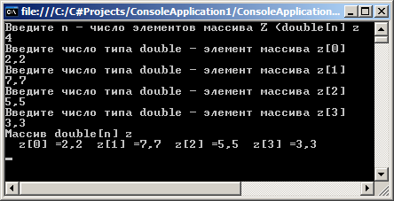
Рис. 1 Ввод - вывод массива на консоль
На рис. 2 показана работа программы с контролем ввода, где пользователь повторяет ввод, пока не введет значение, удовлетворяющее типу элемента массива.
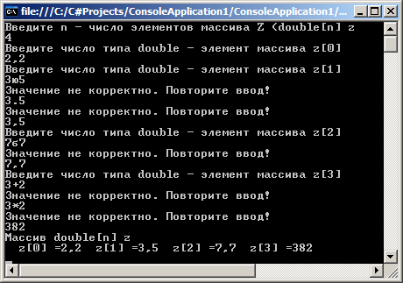
Рис. 2 Ввод - вывод массива на консоль с контролем значений
Как организовать контроль ввода? Наиболее разумно использовать для этих целей конструкцию охраняемых блоков – try – catch блоков. Это общий подход, когда все опасные действия, обычно связанные с работой пользователя, внешних устройств, внешних источников данных, размещаются в охраняемых блоках. Вот как может выглядеть ввод элемента массива z[i] типа double, помещенный в охраняемый блок:
bool correct;
do
{
correct = true;
try
{
z[i] = Convert.ToDouble(Console.ReadLine());
}
catch (Exception e)
{
Console.WriteLine
("Значение не корректно. Повторите ввод!");
correct = false;
}
} while (!correct);
Как правило, для ввода- вывода массивов пишутся специальные процедуры, вызываемые в нужный момент.
Ввод - вывод массивов в Windows приложениях
Приложения Windows позволяют построить дружелюбный интерфейс пользователя, облегчающий работу по вводу и выводу массивов. И здесь, когда данные задаются пользователем, заполнение массива проходит через те же этапы, что рассматривались для консольных приложений. Но выглядит все это более красиво, наглядно и понятно. Пример подобного интерфейса, обеспечивающего работу по вводу и выводу одномерного массива, показан на рис. 3.
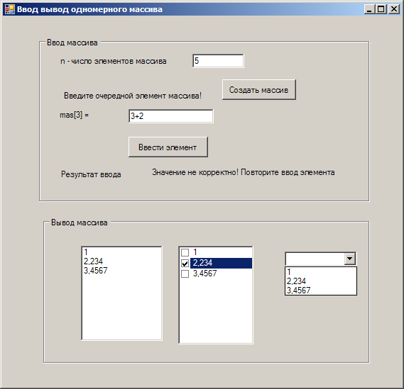
Рис. 3 Форма для ввода – вывода одномерного массива
Пользователь вводит в текстовое окно число элементов массива и нажимает командную кнопку «Создать массив», обработчик которой создает массив заданной размерности. Затем он может переходить к следующему этапу – вводу элементов массива. Очередной элемент массива вводится в текстовое окно, а обработчик командной кнопки «Ввести элемент» обеспечивает передачу значения в массив. Корректность ввода можно контролировать и здесь, проверяя значение введенного элемента и выводя в специальное окно сообщение в случае его некорректности, добиваясь, в конечном итоге, получения от пользователя корректного ввода.
Для облегчения работы пользователя текстовое окно для ввода элемента сопровождается специальным окном, содержащим информацию, какой именно элемент должен вводить пользователь. В примере возможного интерфейса пользователя, показанного на рис. 3, после того, как все элементы массива введены, окно ввода становится недоступным для ввода элементов. Интерфейс формы позволяет многократно создавать новый массив, повторяя весь процесс.
На рис. 3 форма разделена на две части – для ввода и вывода массива. Крайне важно уметь организовать ввод массива, принимая данные от пользователя. Не менее важно уметь отображать существующий массив в форме, удобной для восприятия пользователя. На рисунке показаны три различных элемента управления, пригодные для этих целей – ListBox, CheckedListBox и ComboBox. Программа, форма которой показана на рис. 3, сделана так, что как только вводится очередной элемент, он немедленно отображается во всех трех списках.
Отображать массив в трех списках конечно не нужно, это сделано только в целях демонстрации возможностей различных элементов управления. Для целей вывода подходит любой из них, выбор зависит от контекста и предпочтений пользователя. Элемент CheckedListBox обладает дополнительными свойствами в сравнении с элементом ListBox, позволяя отмечать некоторые элементы списка (массива). Отмеченные пользователем элементы составляют специальную коллекцию. Эта коллекция доступна, с ней можно работать, что иногда весьма полезно.
Ввод двумерного массива немногим отличается от ввода одномерного массива. Сложнее обстоит дело с выводом двумерного массива, если при выводе пытаться отобразить структуру массива. К сожалению все три элемента управления, хорошо справляющиеся с отображением одномерного массива, плохо приспособлены для показа структуры двумерного массива. Хотя у того же элемента ListBox есть свойство MultiColumn, включение которого позволяет показывать массив в виде строк и столбцов, но это не вполне то, что нужно для наших целей – отображения структуры двумерного массива. Хотелось бы, чтобы элемент имел такие свойства, как Rows и Columns, а их у элемента ListBox нет. Нет их и у элементов ComboBox и CheckedListBox. Приходится обходиться тем, что есть. На рис. 4 показан пример формы, поддерживающей работу по вводу и выводу двумерного массива.
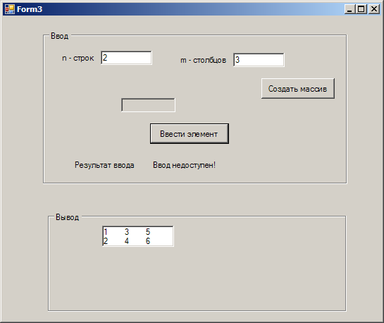
Рис. 4 Форма, поддерживающая ввод и вывод двумерного массива
Интерфейс формы схож с тем, что использовался для организации работы с одномерным массивом. Программная настройка размеров элемента управления ListBox позволила даже отобразить структуру массива. Но в общей ситуации, когда значения, вводимые пользователем, могут колебаться в широком диапазоне, трудно гарантировать отображение структуры двумерного массива. Однако ситуация не безнадежна. Есть и другие, более мощные и более подходящие для наших целей элементы управления. Если на элементах ListBox и подобных ему, я останавливаться не буду, оставляя их для самостоятельного изучения, то об элементе DataGridView расскажу подробнее.
Элемент управления DataGridView и отображение массивов
Элемент управления DataGridView является последней новинкой в серии табличных элементов DataGrid, позволяющих отображать таблицы. Главное назначение этих элементов – связывание с таблицами внешних источников данных, прежде всего с таблицами баз данных. Мы же сейчас рассмотрим другое его применение – в интерфейсе, позволяющем пользователю вводить и отображать матрицы – двумерные массивы.
Рассмотрим классическую задачу умножения прямоугольных матриц C=A*B. Построим интерфейс, позволяющий пользователю задавать размеры перемножаемых матриц, вводить данные для исходных матриц A и B, перемножать матрицы и видеть результаты этой операции. На рис. 5 показан возможный вид формы, поддерживающей работу пользователя. Форма показана в тот момент, когда пользователь уже задал размеры и значения исходных матриц, выполнил умножение матриц и получил результат.
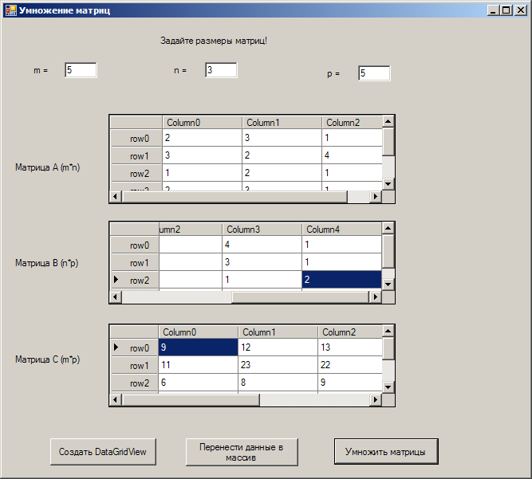
Рис. 5 Форма с элементами DataGridView, поддерживающая работу с матрицами
На форме расположены три текстовых окна для задания размеров матриц, три элемента DataGridView для отображения матриц, три командные кнопки для выполнения операций, доступных пользователю. Кроме того, на форме присутствуют 9 меток (элементов управления label), семь из которых видимы на рис. 5. В них отображается информация, связанная с формой и отдельными элементами управления. Текст у невидимых на рисунке меток появляется тогда, когда обнаруживается, что пользователь некорректно задал значение какого-либо элемента исходных матриц.
А теперь перейдем к описанию того, как этот интерфейс реализован. В классе Form2, которому принадлежит наша форма, зададим поля, определяющие размеры матриц и сами матрицы:
//поля класса Form
int m, n, p; //размеры матриц
double[,] A, B, C; //сами матрицы
Рассмотрим теперь, как выглядит обработчик события «Click» командной кнопки «Создать DataGridView». Предполагается, что пользователь разумен и, прежде чем нажать эту кнопку, задает размеры матриц в соответствующих текстовых окнах. Напомню, что при перемножении матриц размеры матриц должны быть согласованы – число столбцов первого сомножителя должно совпадать с числом строк второго сомножителя, а размеры результирующей матрицы определяются размерами сомножителей. Поэтому для трех матриц в данном случае достаточно задать не шесть, а три параметра, определяющих размеры.
Обработчик события выполняет три задачи – создает сами матрицы, осуществляет чистку элементов управления DataGridView, удаляя предыдущее состояние, затем добавляет столбцы и строки в эти элементы в полном соответствии с заданными размерами матриц. Вот текст обработчика:
private void button1_Click(object sender, EventArgs e)
{
//создание матриц
m = Convert.ToInt32(textBox1.Text);
n = Convert.ToInt32(textBox2.Text);
p = Convert.ToInt32(textBox3.Text);
A = new double[m, n];
B = new double[n, p];
C = new double[m, p];
//Чистка DGView, если они не пусты
int k =0;
k = dataGridView1.ColumnCount;
if (k != 0)
for (int i = 0; i < k; i++)
dataGridView1.Columns.RemoveAt(0);
dataGridView2.Columns.Clear();
dataGridView3.Columns.Clear();
//Заполнение DGView столбцами
AddColumns(n, dataGridView1);
AddColumns(p, dataGridView2);
AddColumns(p, dataGridView3);
//Заполнение DGView строками
AddRows(m, dataGridView1);
AddRows(n, dataGridView2);
AddRows(m, dataGridView3);
}
Прокомментирую этот текст:
- Прием размеров и создание матриц, надеюсь, не требует дополнительных комментариев;
- Чистка предыдущего состояния элементов DataGridView сводится к удалению столбцов. Продемонстрированы два возможных способа выполнения этой операции. Для первого элемента показано, как можно работать с коллекцией столбцов. Организуется цикл по числу столбцов коллекции и в цикле выполняется метод RemoveAt, аргументом которого является индекс удаляемого столбца. Поскольку после удаления столбца происходит перенумерация столбцов, то на каждом шаге цикла удаляется первый столбец, индекс которого всегда равен нулю. Удаление столбцов коллекции можно выполнить одним махом, - вызывая метод Clear() коллекции, что и делается для остальных двух элементов DataGridView;
- После чистки предыдущего состояния, можно задать новую конфигурацию элемента, добавив в него вначале нужное количество столбцов, а затем и строк. Эти задачи выполняют специально написанные процедуры AddColumns и AddRows. Вот их текст:
private void AddColumns(int n, DataGridView dgw)
{
//добавляет n столбцов в элемент управления dgw
//Заполнение DGView столбцами
DataGridViewColumn column;
for (int i = 0; i < n; i++)
{
column = new DataGridViewTextBoxColumn();
column.DataPropertyName = "Column" + i.ToString();
column.Name = "Column" + i.ToString();
dgw.Columns.Add(column);
}
}
private void AddRows(int m, DataGridView dgw)
{
//добавляет m строк в элемент управления dgw
//Заполнение DGView строками
for (int i = 0; i < m; i++)
{
dgw.Rows.Add();
dgw.Rows[i].HeaderCell.Value
= "row" + i.ToString();
}
}
Приведу краткий комментарий:
- Создаются столбцы в коллекции Columns по одному. В цикле по числу столбцов матрицы, которую должен отображать элемент управления DataGridView, вызывается метод Add этой коллекции, создающий очередной столбец. Одновременно в этом же цикле создается и имя столбца (свойство Name), отображаемое в форме. Показана возможность формирования еще одного имени (DataPropertyName), используемого при связывании со столбцом таблицы внешнего источника данных. В нашем примере это имя не используется.
- Создав столбцы, нужно создать еще и нужное количество строк у каждого из элементов DataGridView. Делается это аналогичным образом, вызывая метод Add коллекции Rows. Чуть по-другому задаются имена строк, - для этого используется специальный объект HeaderCell, имеющийся у каждой строки и задающий ячейку заголовка.
- После того как сформированы строки и столбцы, элемент DataGridView готов к тому, чтобы пользователь или программа вводила значения в ячейки сформированной таблицы.
Рассмотрим теперь, как выглядит обработчик события «Click» следующей командной кнопки «Перенести данные в массив». Предполагается, что пользователь разумен и, прежде чем нажать эту кнопку, задает значения элементов перемножаемых матриц в соответствующих ячейках подготовленных таблиц первых двух элементов DataGridView. Обработчик события выполняет следующие задачи – в цикле читает элементы, записанные пользователем в таблицы DataGridView, проверяет их корректность и в случае успеха переписывает их в матрицы. Вот текст обработчика:
private void button2_Click(object sender, EventArgs e)
{
string elem = "";
bool correct = true;
for (int i = 0; i < m; i++)
for (int j = 0; j < n; j++)
{
try
{
elem=dataGridView1.Rows[i].Cells[j].Value.ToString();
A[i, j] = Convert.ToDouble(elem);
label8.Text = "";
}
catch (Exception any)
{
label8.Text = "Значение элемента" +
"A[" + i.ToString() +", " + j.ToString() + " ]"
+ " не корректно. Повторите ввод!";
dataGridView1.Rows[i].Cells[j].Selected= true;
return;
}
}
for (int i = 0; i < n; i++)
for (int j = 0; j < p; j++)
{
do
{
correct = true;
try
{
elem =
dataGridView2.Rows[i].Cells[j].Value.ToString();
B[i, j] = Convert.ToDouble(elem);
label9.Text = "";
}
catch (Exception any)
{
label9.Text = "Значение элемента" +
"B[" + i.ToString() + ", " + j.ToString() + "]"
+ " не корректно. Повторите ввод!";
dataGridView2.Rows[i].Cells[j].Selected=true;
Form3 frm = new Form3();
frm.label1.Text =
"B[" + i.ToString() + "," + j.ToString() + "]= ";
frm.ShowDialog();
dataGridView2.Rows[i].Cells[j].Value =
frm.textBox1.Text;
correct = false;
}
} while (!correct);
}
}
Этот программный код нуждается в подробных комментариях:
- Основная задача переноса данных из таблицы элемента DataGridView в соответствующий массив не вызывает проблем. Конструкция Rows[i].Cells[j] позволяет добраться до нужного элемента таблицы, после чего остается присвоить его значение элементу массива.
- Как всегда при вводе основной проблемой является обеспечение корректности вводимых данных. Схема, рассматриваемая нами ранее, нуждается в корректировке. Дело в том, что ранее проверка корректности осуществлялась сразу же после ввода пользователем значения элемента. Теперь проверка корректности выполняется, после того как пользователь полностью заполнил таблицы, при этом некоторые элементы он мог задать некорректно. Просматривая таблицу, необходимо обнаружить некорректно заданные значения и предоставить возможность их исправления. В программе предлагаются два различных подхода к решению этой проблемы.
- Первый подход демонстрируется на примере ввода элементов матрицы A. Как обычно, преобразование данных, введенных пользователем, в значение, допустимое для элементов матрицы А, помещается в охраняемый блок. Если данные некорректны и возникает исключительная ситуация, то она перехватывается универсальным обработчиком catch(Exception). Заметьте, в данном варианте нет цикла, работающего до тех пор, пока не будет введено корректное значение. Обработчик исключения просто прерывает работу по переносу данных, вызывая оператор return. Но предварительно он формирует информационное сообщение об ошибке и выводит его в форму. (Помните, специально для этих целей у формы были заготовлены две метки). В сообщении пользователю предлагается исправить некорректно заданный элемент и повторить ввод – повторно нажать командную кнопку «перенести данные в массив». Этот подход понятен и легко реализуем. Недостатком является его неэффективность, поскольку повторно будут переноситься в массив все элементы, в том числе и те, что были введены вполне корректно. У программиста такая ситуация может вызывать чувство неудовлетворенности своей работой.
- На примере ввода элементов матрицы В продемонстрируем другой подход, когда исправляется только некорректно заданное значение. Прежде, чем читать дальше, попробуйте найти собственное решение этой задачи. Это оказывается не так просто, как может показаться с первого взгляда. Для организации диалога с пользователем пришлось организовать специальное диалоговое окно, представляющее обычную форму с двумя элементами управления – меткой для выдачи информационного сообщения и текстовым окном для ввода пользователем корректного значения. При обнаружении ошибки ввода открывается диалоговое окно, в которое пользователь вводит корректное значение элемента и закрывает окно диалога. Введенное пользователем значение переносится в нужную ячейку таблицы DataGridView, а оттуда в матрицу.
- При проектировании диалогового окна значение свойства формы FormBorderStyle, установленное по умолчанию как «sizeable» следует заменить значением «FixedDialog», что влияет на внешний вид и поведение формы. Важно отметить, что форма, представляющее диалоговое окно, должна вызываться не методом Show, а методом ShowDialog. Иначе произойдет зацикливание, начнут порождаться десятки диалоговых окон, прежде чем успеете нажать спасительную в таких случаях комбинацию Ctrl+ Alt + Del.
Приведем снимки экранов, демонстрирующие ситуации, в которых пользователь ввел некорректные значения. На рис. 6 показано информационное сообщение, появляющееся при обнаружении некорректного ввода значений элементов матрицы А.
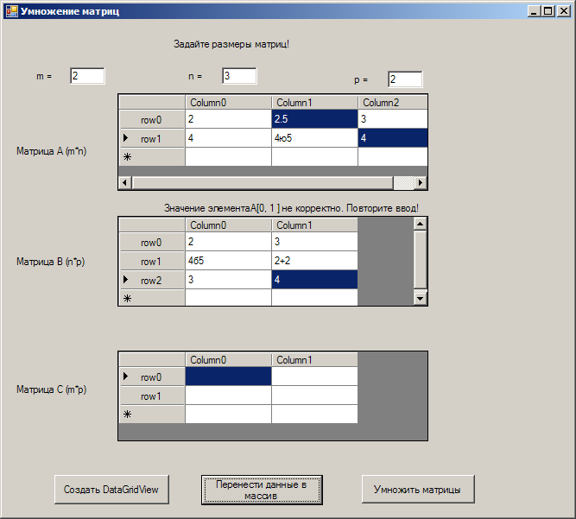
Рис. 6 Информационное сообщение о некорректных значенях матрицы А
Напоминаю, что после появления подобного сообщения пользователь должен исправить некорректное значение (одно или несколько) и повторить процесс переноса данных.
На рис. 7 показана ситуация, когда некорректно заданное значение исправляется в открывшемся окне диалога.
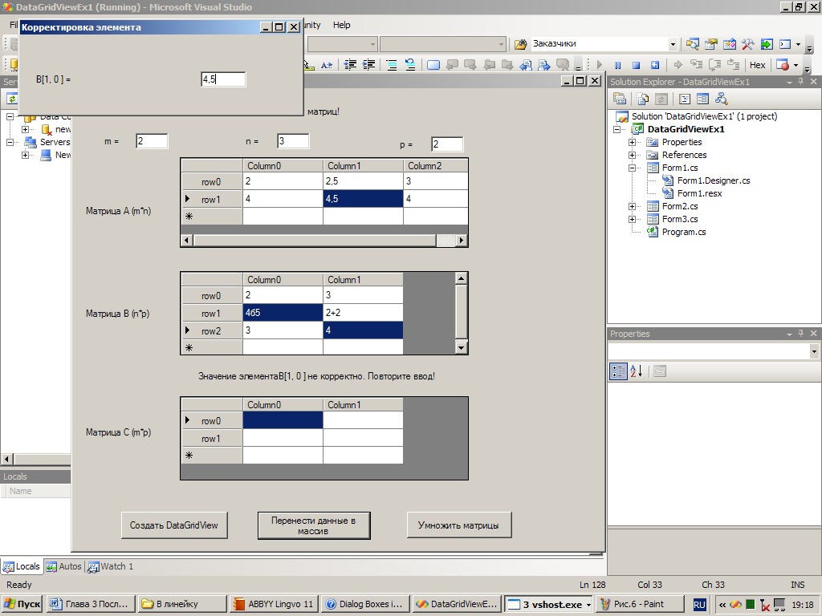
Рис.7 Диалоговое окно для корректировки значений элементов матрицы В
Обработчик события «Click» командной кнопки «Умножить матрицы» выполняет ответственные задачи – реализует умножение матриц и отображает полученный результат в таблице соответствующего элемента DataGridView. Но оба эти действия выполняются естественным образом, не требуя кроме циклов никаких специальных средств и программистских ухищрений. Я приведу программный код без дополнительных комментариев:
private void button3_Click(object sender, EventArgs e)
{
MultMatr(A, B, C);
FillDG();
}
void MultMatr(double[,] A, double[,] B, double[,] C)
{
int m = A.GetLength(0);
int n = A.GetLength(1);
int p = B.GetLength(1);
double S =0;
for(int i=0; i < m; i++)
for (int j = 0; j < p; j++)
{
S = 0;
for (int k = 0; k < n; k++)
S += A[i, k] * B[k, j];
C[i, j] = S;
}
}
void FillDG()
{
for (int i = 0; i < m; i++)
for (int j = 0; j < p; j++)
dataGridView3.Rows[i].Cells[j].Value
= C[i, j].ToString();
}
Задачи (ввод, вывод и другие простые задачи с массивами)
- Организуйте в консольном приложении ввод и вывод одномерного массива строкового типа.
- Организуйте в Windows приложении ввод и вывод одномерного массива строкового типа.
- Организуйте в консольном приложении ввод массива «Сотрудники», содержащего фамилии сотрудников. Введите массив «Заявка», элементы которого содержат фамилии сотрудников и, следовательно, должны содержаться в массиве сотрудников. Обеспечьте контроль корректности ввода данных.
- Организуйте в Windows приложении ввод массива «Сотрудники», содержащего фамилии сотрудников. Введите массив «Заявка», элементы которого содержат фамилии сотрудников и, следовательно, должны содержаться в массиве сотрудников. Обеспечьте контроль корректности ввода данных.
- Организуйте в Windows приложении ввод массива «Сотрудники», содержащего фамилии сотрудников. Создайте массив «Заявка», элементы которого должны содержаться в массиве сотрудников. Для создания массива «Заявка» постройте форму «Два списка», содержащую два элемента ListBox, источником данных для первого из них служит массив «Сотрудники». Пользователь переносит данные из первого списка во второй, формируя данные для массива «Заявка». После формирования данные переносятся в массив. Для построения формы используйте шаблон, описанный в лекции 24 учебника.
- Организуйте в консольном приложении ввод и вывод двумерного массива строкового типа.
- Организуйте в Windows приложении ввод и вывод двумерного массива строкового типа.
- Организуйте в консольном приложении ввод массива «Сотрудники» из двух столбцов, содержащего фамилии и имена сотрудников. Введите массив «Заявка» той же структуры, элементы которого должны содержаться в массиве сотрудников. Обеспечьте контроль корректности ввода данных. Организуйте вывод обоих массивов.
- Организуйте в Windows приложении ввод массива «Сотрудники» из двух столбцов, содержащего фамилии и имена сотрудников. Введите массив «Заявка» той же структуры, элементы которого должны содержаться в массиве сотрудников. Обеспечьте контроль корректности ввода данных. Организуйте вывод обоих массивов.
- (*) Организуйте в консольном приложении ввод и вывод массива «Машины», содержащего 4 столбца: «Владелец», «Марка», «Номер», «Год Выпуска». При вводе данных обеспечьте их корректность. Поле «Владелец» должно быть строкой в формате «фамилия имя», где фамилия и имя должны начинаться с большой буквы и состоять из букв алфавита кириллицы, включая дефис. Номер машины должен соответствовать формату, принятому для номеров машин. При выводе сохраняйте структуру массива.
- (*) Организуйте в Windows приложении ввод и вывод массива «Машины», содержащего 4 столбца: «Владелец», «Марка», «Номер», «Год Выпуска». При вводе данных обеспечьте их корректность. Поле «Владелец» должно быть строкой в формате «фамилия имя», где фамилия и имя должны начинаться с большой буквы и состоять из букв алфавита кириллицы, включая дефис. Номер машины должен соответствовать формату, принятому для номеров машин. При выводе сохраняйте структуру массива.
- (*) В консольном приложении уже построен массив «Машины» (см. задача 3.9) . Построить массив «Цветные машины», в котором к столбцам массива «Машины» добавляется 5-й столбец «Цвет». Организуйте диалог с пользователем, выясняя цвет для каждой машины из массива «Машины».
- (*) В Windows приложении уже построен массив «Машины» (см. задача 3.10) . Построить массив «Цветные машины», в котором к столбцам массива «Машины» добавляется 5-й столбец «Цвет». Организуйте диалог с пользователем, выясняя цвет для каждой машины из массива «Машины».
- Организуйте в консольном приложении ввод и вывод одномерного массива арифметического типа (от byte до double).
- Организуйте в Windows приложении ввод и вывод одномерного массива арифметического типа (от byte до double).
- Организуйте в консольном приложении ввод массива «Сотрудники», содержащего фамилии сотрудников, и массива «Зарплата». Обеспечьте контроль корректности ввода данных о зарплате, проверяя диапазон возможных значений.
- Организуйте в Windows приложении ввод массива «Сотрудники», содержащего фамилии сотрудников, и массива «Зарплата». Обеспечьте контроль корректности ввода данных о зарплате, проверяя диапазон возможных значений.
- Организуйте в консольном приложении ввод и вывод матрицы - двумерного массива арифметического типа.
- Организуйте в Windows приложении ввод и вывод матрицы - двумерного массива арифметического типа.
- Организуйте в консольном приложении ввод массива декартовых координат n точек на плоскости. Вычислите массив полярных координат этих точек и организуйте вывод этого массива. Обеспечьте контроль вводимых значений.
- Организуйте в Windows приложении ввод массива декартовых координат n точек на плоскости. Вычислите массив полярных координат этих точек и организуйте вывод этого массива. Обеспечьте контроль вводимых значений.
- Организуйте в консольном приложении ввод массива полярных координат n точек на плоскости. Вычислите массив декартовых координат этих точек и организуйте вывод этого массива. Обеспечьте контроль вводимых значений.
- Организуйте в Windows приложении ввод массива полярных координат n точек на плоскости. Вычислите массив декартовых координат этих точек и организуйте вывод этого массива. Обеспечьте контроль вводимых значений.
- Организуйте в консольном приложении ввод массива декартовых координат n точек в трехмерном пространстве. Вычислите массив полярных координат этих точек и организуйте вывод этого массива. Обеспечьте контроль вводимых значений.
- Организуйте в Windows приложении ввод массива декартовых координат n точек в трехмерном пространстве. Вычислите массив полярных координат этих точек и организуйте вывод этого массива. Обеспечьте контроль вводимых значений.
- Организуйте в консольном приложении ввод и вывод массива декартовых координат n точек на плоскости. Вычислите массив, содержащий все комбинации из трех точек исходного массива такие, что точки могут рассматриваться как вершины некоторого треугольника на плоскости. Организуйте вывод этого массива.
- Организуйте в Windows приложении ввод и вывод массива декартовых координат n точек на плоскости. Вычислите массив, содержащий все комбинации из трех точек исходного массива такие, что точки могут рассматриваться как вершины некоторого треугольника на плоскости. Организуйте вывод этого массива.
Массивы и классические алгоритмы математики
Полиномы
Полиномом n-й степени P_{n}(x) называют функцию:
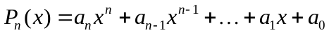 (1)
Если рассматривать график этой функции на плоскости, то x и P_{n}(x) – это декартовы координаты точек графика функции. Значения a_{k} (k из интервала [0,n]) называются коэффициентами полинома. Все они принадлежат одному типу и при программной работе с полиномами представляются одномерным массивом с n+1 элементами.
Если задан массив коэффициентов полинома A, то вычислить значение полинома в точке x не представляет особой сложности. Но ни один уважающий себя программист не позволит себе вычислять значение полинома, буквально пользуясь схемой (1), требующей n-1 операций возведения в степень, n операций умножения и n операций сложения. Прекрасный пример того, как можно упростить алгоритм, дает схема Горнера, вообще не требующая возведения в степень. В этой схеме полином P_{n}(x) представляют в виде:
(2)
Удобнее представлять схему Горнера в рекуррентной форме:
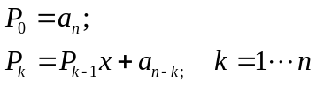
Вначале вычисляется значение полинома нулевой степени, состоящего из коэффициента при старшем члене исходного полинома. Затем рекуррентно повышается степень полинома, для чего достаточно умножить на x предыдущее значение и добавить новый коэффициент. В программе эта схема естественным образом реализуется обычным циклом, где на каждом шаге выполняется одно умножение и одно сложение.
Если P_{n}(x) – полином n-й степени с коэффициентами a_{i}, Q_{n}(x) – полином n-й степени с коэффициентами b_{i} и P_{n}(x) = Q_{n}(x), то из этого следует равенство соответствующих коэффициентов:
(3)
Многие задачи над полиномами связаны с определением их корней. Напомню, x₀ является корнем полинома, если P_{n}(x₀) = 0. У полинома n-й степени не более чем n действительных корней. Если n – нечетно, то полином имеет хотя бы один действительный корень. Все корни полинома принадлежат некоторому конечному интервалу [c, d]. Вне этого интервала поведение полинома определяется его старшим членом – a_{n}x^{n}. Для полинома четной степени обе ветви уходят в +∞, если a_{n} >0 и в -∞, если a_{n}<0. Для полинома нечетной степени ветви полинома вне интервала [c, d] разнонаправлены. Если a_{n}>0, то правая ветвь уходит в +∞, а левая ветвь - в -∞. Если a_{n}<0, то левая ветвь уходит в +∞, а правая ветвь в -∞.
Когда по каким-либо физическим соображениям интервал [c, d] известен хотя бы приблизительно, то задача нахождения корней полинома облегчается, в противном случае она может быть довольно трудной, особенно для случая близко расположенных корней.
Исследование интервала
Рассмотрим один из простых алгоритмов, исследующих существует ли на заданном интервале [e, f] хотя бы один корень. Один корень заведомо существует, если полином на концах исследуемого интервала имеет разные знаки или один из концов интервала уже является корнем полинома. Это условие и будет характерным признаком поиска нужного интервала. Если исходный интервал [e, f] удовлетворяет характерному признаку, то задача решена и такой интервал найден. В противном случае в цикле по k вычислим h = L/2^{k}, где L – длина исходного интервала (L= f-e). Затем организуем внутренний цикл, в котором проверим характерный признак на всех интервалах длины h. Если интервал будет найден, то вычисления завершаются, в противном случае переходим к следующему шагу цикла по k, производя очередное дробление h. Завершение цикла по k означает, что если исследуемый интервал [e, f] и содержит корни, то это близкие пары корней, отстоящие друг от друга на расстояние, меньшее h – заключительной длины интервала по завершении цикла по k.
Приведу несколько практических рекомендаций, полезных при реализации этой схемы. Внутренний цикл следует организовать так, чтобы не повторять вычисление полинома в тех точках, в которых это вычисление проводилось на предыдущих шагах цикла. Это означает, что когда шаг h = L/2^{k}, то во внутреннем цикле достаточно вычислить значение полинома не более чем в 2^{k-1} точках. Внешний цикл достаточно ограничить числом в интервале от 10 до 20, поскольку уже при k=10 величина исходного интервала L уменьшится более чем в 1000 раз, что вполне достаточно в большинстве практических ситуаций. Хотя следует помнить, что в ряде ситуаций практики приходится иметь дело с резко осциллирующими функциями, где близкие корни являются правилом, а не исключением.
Алгоритмы нахождения корня полинома
Рассмотрим несколько простых схем нахождения корня полинома. Заметим, что все эти схемы применимы к нахождению корней любых функций, а не только полиномов. Как всегда в программировании речь идет не столько о точном нахождении корня, сколько о нахождении корня с заданной точностью ε. Так что, если x₀ – это точное значение корня, то нам достаточно найти x* - такое что |x₀ – x*| < ε.
Схема дихотомии отрезка (деление пополам):
Эта схема прекрасно подходит, когда предварительно проведено исследование интервала существования корня и найден такой интервал [e, f], на концах которого полином принимает разные знаки, так что существует корень внутри интервала. Если исходный интервал мал и сравним с заданной точностью ε, то в качестве корня можно выбрать середину этого интервала. Если же исходный интервал больше, чем значение ε, то интервал можно разделить пополам и из двух половинок выбрать ту, для которой выполняется характерный признак существования корня. Понятно, что если признак выполняется для всего интервала, то он обязательно будет выполняться для одной из его половинок. Деление отрезка пополам приводит к быстрому уменьшению длины отрезка, так что 10 - 20 делений достаточно, чтобы найти интервал длины, меньшей ε, а следовательно и корень полинома с заданной точностью.
Метод простой итерации:
Формально метод применим и в том случае, когда неизвестен интервал, в котором существует корень функции. Пусть x₀ – некоторое заданное начальное приближение к корню полинома. Тогда можно построить следующий итерационный процесс:
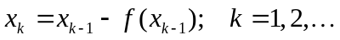
Метод записан для произвольной функции f, в нашем случае функция f задана полиномом. Итерационный процесс следует прекращать либо по достижении заданной точности, либо по достижении максимально допустимого числа итераций N. Заметьте, следует задавать оба условия, поскольку сходимость процесса простой итерации к корню, даже если он существует, не гарантируется. Во многом все зависит от удачного выбора начального приближения.
Метод простой итерации обладает полезным свойством «неподвижной точки». Корни функции являются «неподвижными точками» метода. Нетрудно заметить, что если на некотором шаге x_{k-1} сошлось к корню полинома x*, то x_{k} и все последующие итерации будут равны x*, так что итерационный процесс из найденного корня не уходит.
Метод Ньютона
Этот метод чуть более сложен в реализации, но обладает лучшей сходимостью в сравнении с методом простой итерации, хотя и здесь сходимость во многом зависит от удачного выбора начального приближения x₀. Для произвольной функции f итерационный процесс метода Ньютона выглядит так:
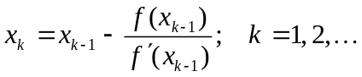
Понятно, что производной от полинома n-й степени будет полином степени n-1, коэффициенты которого легко вычисляются по n и коэффициентам исходного полинома. Все, что было сказано о методе простой итерации – завершение процесса, обладание неподвижной точкой, справедливо и для метода Ньютона.
Понижение степени полинома
Если для полинома P(x) n-й степени найден корень x₁, то можно понизить степень полинома, построив полином P1(x) степени n-1, у которого все корни совпадают с корнями полинома P(x) за исключением того, что у него нет корня x₁.
Запишем соотношение, связывающее полиномы:
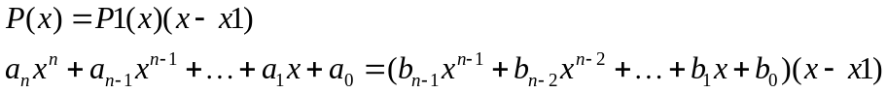
Учитывая соотношение (3) о равенстве двух полиномов одной степени, можно выписать n+1 соотношение, связывающее коэффициенты этих полиномов. Эти соотношения нетрудно разрешить относительно неизвестных коэффициентов b_{k}. В результате получим:
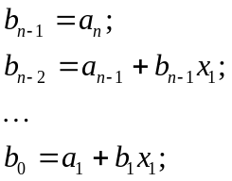 (4)
Заметьте, неизвестных всего n, а уравнений можно построить – n+1. Но последнее уравнение (a0 + b₀x1 = 0) является следствием предыдущих и используется для контроля вычислений.
К новому полиному можно применить тот же процесс – найти его корень и понизить затем степень полинома. Реально понижение степени не намного упрощает задачу отыскания корней, так что чаще всего проще искать корни исходного полинома, изменяя начальные приближения в итерационном процессе или отыскивая различные интервалы, на которых полином меняет свой знак.
Нахождение коэффициентов полинома по его корням
До сих пор рассматривалась задача отыскания корней полинома с заданными коэффициентами. Иногда приходится решать обратную задачу – найти коэффициенты полинома, если известны его корни – x₁, x₂, … x_{n}. Полиномов с одинаковыми корнями существует бесчисленное множество. Однако среди них существует единственный полином с коэффициентом a_{n}, равным единице. Этот полином называется приведенным, его то и будем строить. Все остальные полиномы получаются из приведенного полинома умножением всех коэффициентов на произвольное число a_{n}, от которого требуется лишь, чтобы оно не было равно нулю. Поэтому для однозначного решения задачи требуется задать n корней и коэффициент при старшем члене полинома. Тогда можно записать следующее равенство:
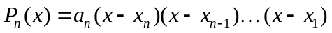
Для нахождения коэффициентов полинома P_{n}(x) воспользуемся, как обычно соотношением (3). Но применить его напрямую сложно. Поэтому воспользуемся процессом, обратным к процессу понижения степени. Построим вначале P₁(x) - полином первой степени, у которого x₁ является единственным корнем. Затем повысим степень и построим полином второй степени – P₂(x), у которого появляется еще один корень – x₂. Продолжая этот процесс, дойдем до искомого полинома P_{n}(x). При вычислении коэффициентов нового полинома будем использовать коэффициенты уже посчитанного полинома на единицу меньшей степени. Получающееся в результате соотношения близки к тому, что приведены для случая понижения степени полинома.
Коэффициенты полинома первой степени P₁(x) выписываются явно:
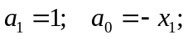
Коэффициенты полинома k-й степени вычисляются через коэффициенты полинома степени k-1:
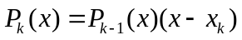
Переходя к коэффициентам, получим следующие уравнения:
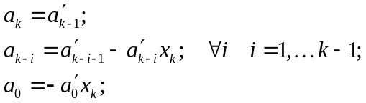 (5)
В соотношении (5) через a' обозначены коэффициенты полинома степени k-1. На самом деле схема безопасна и позволяет считать коэффициенты на том же месте, не требуя дополнительной памяти. Приведу алгоритм вычисления коэффициентов полинома по его корням в виде схемы, приближенной к языку C#.
Дано:
an – коэффициент при старшем члене полинома P_{n}(x);
n – степень полинома;
x – массив корней полинома (x[0], x[1], …x[n]);
Вычислить:
Массив a – массив коэффициентов полинома (a[0], a[1], …a[n]).
//Вычисляем коэффициенты полинома первой степени
a[1]= 1; a[0] = -x[0];
//цикл по числу полиномов
for(int k=2;k<=n; k++)
{
//Вычисляем коэффициенты полинома степени k
//Вначале старший коэффициент
a[k]= a[k-1];
//затем остальные коэффициенты, кроме последнего
for(int i=k-1;i>0; i--)
{
a[i] = a[i-1]- a[i]*x[k-1];
}
//теперь младший коэффициент
a[0]= -a[0]*x[k-1];
}
//Последний этап – умножение коэффициентов на an
for(int i=0; i<=n; i++)
a[i] = a[i]*an;
Полином Лагранжа
Пусть на плоскости заданы n+1 точка: R₀(x₀, y₀), R₁(x₁, y₁), R₂(x₂, y₂),…, R_{n}(x_{n}, y_{n}). Полиномом Лагранжа P_{L}(x) называется полином n-й степени, проходящий через все точки R_{k}. Если точки R_{k} не образуют возвратов, то такой полином существует и является единственным. Под возвратом понимается ситуация, когда существуют две точки R_{i} и R_{j} такие, что x_{i} = x_{j}.
Как построить такой полином? Лагранж предложил следующий алгоритм. Полином P_{L}(x) строится как сумма n+1 полиномов n-й степени:
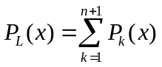
Каждый из полиномов P_{k}(x), входящих в сумму, строится следующим образом. Корнями полинома P_{k}(x) являются все точки R_{i} за исключением точки R_{k}. Единственность P_{k}(x) обеспечивается за счет того, что коэффициент при старшем члене an подбирается так, чтобы полином проходил через точку R_{k}. В записи Лагранжа полином P_{k}(x) выглядит следующим образом:
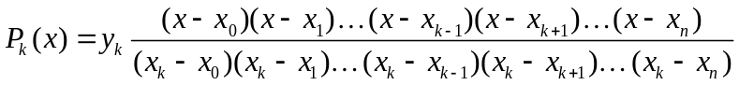 (6)

В записи (6) в числителе находится приведенный полином, построенный по корням, а y_{k}, деленное на знаменатель в формуле (6), задает an – старший коэффициент полинома.
Условия, накладываемые на полиномы P_{k}(x), обеспечивают выполнение требований к полиному Лагранжа – сумма полиномов P_{k}(x) будет полиномом, проходящим через все заданные точки.
Поскольку алгоритм построения приведенного полинома по его корням уже разобран, то схема построения полинома Лагранжа можно выглядеть так:
//Полином Лагранжа определяется как сумма из n+1
//полиномов Pk, для которых известны корни.
for(int k=0; k<=n; k++)
{
//Задание корней для полинома Pk
for(int i =0; i<k; i++)
roots[i] = X[i];
for(int i =k+1; i<=n; i++)
roots[i-1] = X[i];
//Вычисление коэффициентов приведенного полинома по его корням
coefk = CalcCoefFromRoots(roots);
//вычисление An - старшего коэффициента полинома.
An = Y[k] / HornerP(coefk,X[k]);
//Добавление очередного полинома Pk к PL - сумме полиномов
for(int i =0; i<=n; i++)
{
coefL[i]= coefL[i]+An*coefk[i];
}
}
В этой схеме:
X и Y – массивы, задающие декартовы координаты точек, через которые проходит полином Лагранжа,
n – степень полинома,
roots – массив корней приведенного полинома P_{k},
coefk - массив его коэффициентов,
An – старший коэффициент полинома, вычисляемый из условия прохождения полинома P_{k} через точку с координатами X[k], Y[k],
coefL - массив коэффициентов полинома Лагранжа,
HornerP – метод, вычисляющий по схеме Горнера значение полинома по его коэффициентам и значению координаты x,
CalcCoefFromRoots – метод, вычисляющий массив коэффициентов приведенного полинома по его корням.
Сложение и умножение полиномов
При рассмотрении полинома Лагранжа возникала необходимость в нахождении суммы полиномов одинаковой степени, заданных своими коэффициентами. Пусть P(x) и Q(x) – полиномы степени n и m соответственно, заданные своими коэффициентами, и пусть для определенности n >= m. Тогда суммой полиномов называется полином R(x) степени n, коэффициенты которого вычисляются следующим образом:
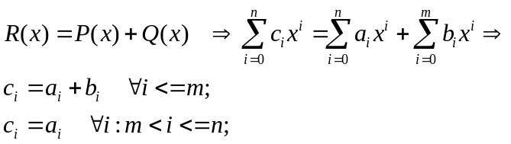
Пусть полиномы P(x) и Q(x) заданы, подобно полиному Лагранжа, точками, через которые они проходят:
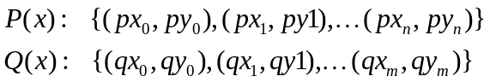
Тогда нетрудно найти подобное представление и для полинома R(x), представляющего сумму полиномов:
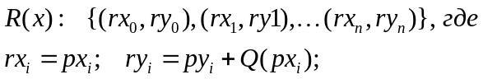
В этом случае понадобится вычислить значения полинома Q(x) в n точках.
Если полиномы P(x) и Q(x) заданы своими корнями, то определить корни полинома суммы не удается, более того у суммы вообще может не быть корней. В этом случае для каждого полинома по корням можно вычислить коэффициенты, а затем определить коэффициенты полинома суммы. Можно также рассматривать корни, как частный случай задания множества точек, через которые проходит полином и применить предыдущую схему для определения множества точек, через которые проходит полином суммы.
Рассмотрим теперь операцию умножения полиномов:
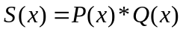
Нетрудно понять, что полином S(x) является полиномом степени n+m и имеет n+m+1 коэффициент. Как вычисляется произведение, если заданы полиномы сомножители P(x) и Q(x)? Замечу, что произведение полиномов часто встречается на практике и имеет специальное имя – свертка полиномов.
В отличие от сложения полиномов проще всего найти свертку, если заданы корни обоих полиномов. В этом случае никаких вычислений не требуется, поскольку n корней P(x) и m корней Q(x) будут n+m корнями S(x). Если у полиномов P(x) и Q(x) есть совпадающие корни, то у S(x) появятся кратные корни.
Если исходные полиномы P(x) и Q(x) заданы своими точками, то нетрудно получить набор точек для полинома произведения. Схема во многом похожа на ту, что имеет место при сложении полиномов, заданных точками:
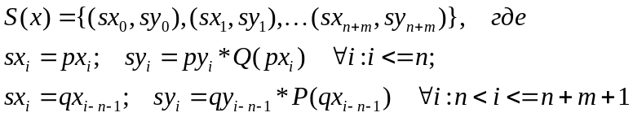
Для получения множества точек, задающих представление полинома S(x), приходится вычислять значение полинома Q(x) в n точках и значение полинома P(x) в m точках, а затем выполнять соответствующее умножение значений двух полиномов.
Если исходные полиномы P(x) и Q(x) заданы своими коэффициентами, то имеем:
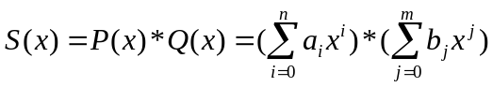
Каждый член первой суммы приходится умножать на все члены второй суммы и затем приводить подобные члены при одинаковых степенях x. Нетрудно заметить, что в результате коэффициенты полинома S(x) определяются следующими соотношениями:
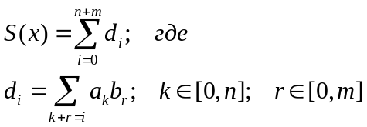
Суммирование идет по всем наборам k и r, дающим в сумме значение i. Понятно, что для крайних значений (i=0 и i=n+m) сумма состоит из одного члена, поскольку подобные члены для x в нулевой степени и степени n+m отсутствуют. Число членов суммирования увеличивается при приближении к середине интервала [0, n+m].
Итоги
Подводя некоторые итоги, отметим, что полином можно задать тремя разными способами – его коэффициентами, корнями, точками, через которые проходит полином. Если заданы коэффициенты полинома, то за время, пропорциональное n², (T(n) = O(n²)) можно вычислить значения полинома в n+1 точках. Для вычисления значения полинома в одной точке применяется схема Горнера, выполняющая вычисления за линейное (пропорциональное n) время. Существует и обратное преобразование. Если заданы n+1 точки, через которые проходит полином, то алгоритм Лагранжа позволяет за время O(n²) вычислить коэффициенты полинома. Задача получения коэффициентов полинома по точкам называется задачей интерполяции, а полином Лагранжа называется интерполяционным полиномом.
Если заданы корни, то можно получить два других представления. Рассмотренный нами алгоритм позволяет по корням полинома за время O(n²) вычислить коэффициенты полинома. Алгоритм использует итеративную схему из n шагов, где на каждом шаге выполняется операция повышения степени, выполняемая за линейное время. Поскольку корни являются частным случаем задания множества точек, через которые проходит полином, то задание корней автоматически задает и представление полинома набором точек. Обратная задача – получение корней по коэффициентам или заданным точкам – так просто не решается. Точное ее решение существует для полиномов второй и третьей степени, но не в общем случае. Для нахождения корней приходится использовать приближенные итеративные методы, например метод простой итерации или Ньютона.
Задание полинома его корнями является наиболее информативным. Если известны корни, то без труда выполняется свертка полиномов. Вычисление значения полинома в заданной точке, выполняется за n умножений, не требуя применения схемы Горнера. Несколько сложнее выполняется операция сложения полиномов. К сожалению, на практике редко встречается ситуация, когда известны корни полинома, но такое бывает – алгоритм Лагранжа тому пример.
Когда полиномы заданы своими коэффициентами, то вычисление значения полинома в заданной точке выполняется по схеме Горнера за линейное время. Сложение полиномов также является легкой операцией и выполняется за линейное время. Свертку полиномов в этом случае выполнить сложнее. Рассмотренный нами алгоритм требует уже квадратичного времени.
На практике полиномы чаще всего появляются при задании множества точек. Ситуация обычна такова. В результате экспериментов измеряются значения некоторой функции в ряде точек. Требуется предсказать, каково будет значение этой функции в других точках, в которых измерения не проводились. Если из теоретических соображений не известен вид функции, то чаще всего ее задают в виде полинома, проходящего через точки, полученные экспериментальным путем. В этой постановке задачу построения полинома и вычисления значений полинома в точках, не подлежащих измерениям, называют задачей интерполяции, а полином Лагранжа называют интерполяционным полиномом. Задача интерполяции корректно решается, когда новые точки, в которых проводятся вычисления, лежат внутри интервала, заданного измеренными точками. Полиномы плохо приспособлены для решения задачи экстраполяции, когда точки лежат вне интервала измерений, из-за быстрого роста значения полинома вне этого интервала. Чем выше степень полинома, тем быстрее его рост.

Множество точек, через которые проходит полином, обычно несет дополнительную информацию. Некоторые точки, например, могут быть корнями полинома, или задавать интервалы, внутри которых находятся корни.
Одно замечание к задаче свертки полиномов. Приведенный алгоритм решения этой задачи для полиномов, заданных своими коэффициентами, требует квадратичного времени. Ввиду практической важности этой задачи много внимания уделялось поиску наиболее эффективного по временной сложности алгоритма. Существуют алгоритмы, решающие эту задачу за время O(n*log(n)). Эти алгоритмы используют технику быстрого преобразования Фурье и обратного к нему. Они сложнее в реализации и требуют работы с комплексными числами или выполнения операций модульной арифметики. Здесь они только упоминаются и детально не рассматриваются.
Задачи
В задачах этого раздела уже не говорится о том, какого типа проект следует строить – консольный или Windows. Предполагается, что обычной практикой является построение Windows приложений.
- Полином P(x) задан своими коэффициентами. Дан массив координат X. Вычислить, используя схему Горнера, массив значений полинома в точках x_{i}.
- Полином P(x) задан своими корнями и старшим коэффициентом an. Дан массив координат X. Вычислить массив значений полинома в точках x_{i}.
- (задача интерполяции) Полином P(x) задан координатами n+1 точек, через которые он проходит. Дан массив координат X. Вычислить массив значений полинома в точках x_{i}.
- Полином P(x) задан своими корнями и старшим коэффициентом an. Вычислить коэффициенты полинома.
- (задача построения интерполяционного полинома Лагранжа) Полином P(x) задан координатами n+1 точек, через которые он проходит. Вычислить коэффициенты полинома.
- Полином P(x) задан своими коэффициентами. Дан массив чисел X. Построить полином Q(X), имеющий своими корнями числа из массива X и корни полинома P(x).
- Полином P(x) задан своими коэффициентами. Для полинома известны два его корня – x0 и xn. Построить полином Q(x), корни которого совпадают с корнями полинома P(x) за исключением корней x0 и xn.
- Полиномы P(x) и Q(x) заданы своими корнями и старшими коэффициентами. Вычислить коэффициенты суммы полиномов P(x) и Q(x).
- Полиномы P(x) и Q(x) заданы своими корнями и старшими коэффициентами. Вычислить коэффициенты произведения полиномов P(x) и Q(x).
- Полиномы P(x) и Q(x) заданы своими коэффициентами. Вычислить коэффициенты суммы полиномов P(x) и Q(x).
- Полиномы P(x) и Q(x) заданы своими коэффициентами. Вычислить коэффициенты произведения полиномов P(x) и Q(x).
- Полиномы P(x) и Q(x) заданы точками, через которые они проходят. Вычислить коэффициенты суммы полиномов P(x) и Q(x).
- Полиномы P(x) и Q(x) заданы точками, через которые они проходят. Вычислить коэффициенты произведения полиномов P(x) и Q(x).
- Полином P(x) задан своими коэффициентами. Определить интервал, если он существует, на котором полином имеет хотя бы один корень.
- Полином P(x) задан точками, через которые он проходит. Определить интервал, если он существует, на котором полином имеет хотя бы один корень.
- Для полинома P(x), заданного своими коэффициентами, известен интервал, на котором полином имеет хотя бы один корень. Найти корень с заданной точностью, используя схему дихотомии.
- Построить интерфейс пользователя, позволяющий ему находить корни полинома. В основу поиска положить схему исследования интервала и дихотомии.
- Построить интерфейс пользователя, позволяющий ему находить корни полинома. В основу поиска положить метод простой итерации.
- Построить интерфейс пользователя, позволяющий ему находить корни полинома. В основу поиска положить метод Ньютона.
Проект
- Построить проект, включающий построение класса Polinom и интерфейс пользователя. Методы класса должны реализовать все алгоритмы, рассмотренные в этом разделе. Интерфейс пользователя должен позволять пользователю решать основные задачи, возникающие при работе с полиномами.
Алгоритмы линейной алгебры
Матрицей называется набор чисел, состоящий из m строк и n столбцов. Для программиста матрица – это двумерный массив. Матрица называется квадратной, если m = n и прямоугольной в противном случае. Числа m и n определяют размерность матрицы. Над прямоугольными матрицами определены операции транспонирования, сложения, умножения.
Пусть A – матрица размерности m*n (из m строк и n столбцов) с элементами a_{i,j}. Транспонированной матрицей B = A^{T} называют матрицу размерности n*m, элементы которой b_{i,j} = a_{j,i}. В транспонированной матрице строки исходной матрицы становятся столбцами.
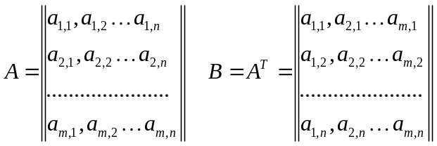
Операция сложения определена над прямоугольными матрицами одинаковой размерности. Пусть A, B, C – прямоугольные матрицы размерности m*n. Тогда сумма матриц определяется естественным образом:
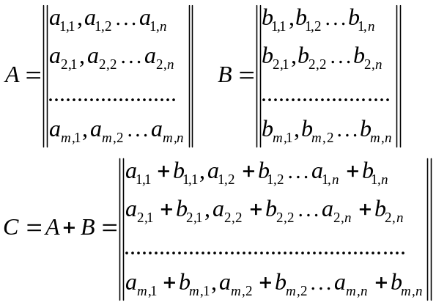
Операция умножения определена над прямоугольными матрицами, у которых число столбцов первого сомножителя равно числу строк второго сомножителя. Матрица произведения имеет число строк, равное числу строк первого сомножителя, и число столбцов, равное числу столбцов второго сомножителя. Пусть A – матрица размерности m*p, B – размерности p*n, тогда матрица C= A*B имеет размерность m*n. Элементы матрицы произведения определяются как сумма попарных произведений элементов строки первого сомножителя на элементы столбца второго сомножителя.
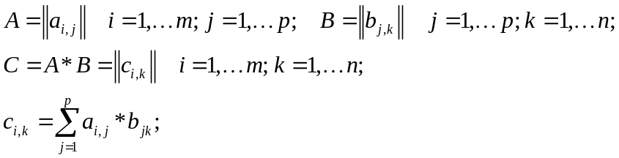 (7)
Умножение всегда определено для прямой и транспонированной матрицы. Если A – прямоугольная матрица размерности m*n, то всегда определена квадратная матрица B размерности m*m
B = A*A^{T} = B^{T} = (A*A^{T})^{T} = (A^{T})^{T}*A^{T}= A*A^{T}
Результатом такого произведения является симметричная матрица. Квадратная матрица называется симметричной, если a_{i,j} = a_{j,i} для всех i и j, или, что тоже, если A = A^{T}. Операции транспонирования, сложения и умножения обладают следующими свойствами:
(A^{T})^{T} = A; (A+B)^{T} = A^{T} + B^{T}; (A*B)^{T} = B^{T} * A^{T}
Квадратные матрицы
Квадратная матрица называется диагональной, если все элементы, кроме диагональных, равны нулю, то есть a_{i,j} = 0 при i /=j.
Квадратная матрица называется единичной, если все элементы, кроме диагональных, равны нулю, а диагональные элементы равны единице, то есть a_{i,j} = 0 при i /=j и a_{i,j} = 1 при i = j. Единичная матрица обозначается обычно буквой E, и она играет роль единицы при умножении матриц, поскольку для любой квадратной матрицы A и единичной матрицы E той же размерности имеют место соотношения:
A*E = E*A = A
Для квадратных матриц определена функция над ее элементами, называемая определителем. Обозначается определитель обычно с помощью одинарных линий вокруг набора чисел, задающих матрицу:
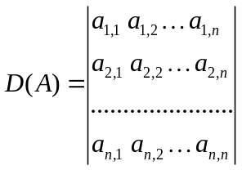
Функция, задающая определитель, обладает рядом важных свойств:
- Определитель диагональной матрицы равен произведению диагональных элементов. Отсюда следует, что определитель матрицы E равен 1;
- Определитель матрицы не меняется при выполнении над матрицей элементарных преобразований. Под элементарной операцией (преобразованием) понимается прибавление к любой строке матрицы линейной комбинации других ее строк. В частности, если к строке матрицы с номером j прибавить строку с номером k (k /= j), умноженную на некоторое число, то определитель матрицы не изменится;
- Если все элементы одной строки матрицы умножить на некоторое число q, то определитель матрицы изменится в q раз (умножается на q);
- Если переставить местами строки j и k, то модуль определителя не изменится, но изменится знак, если разность |k-j| является нечетным числом;
- Определитель произведения матриц равен произведению определителей:
D(A*B) = D(A)*D(B)
Не приводя общего формального определения, рассмотрим ниже алгоритм вычисления определителя матрицы, основанный на его свойствах.
Если определитель квадратной матрицы A не равен нулю, то существует обратная матрица, обозначаемая как A⁻¹. Прямая и обратная матрицы связаны соотношением:
A*A⁻¹ = A⁻¹*A = E
Операции транспонирования, умножения и обращения матриц связаны соотношениями:
(A^{T})⁻¹ = (A⁻¹)^{T}; (A*B)⁻¹ = B⁻¹*A⁻¹
Множество квадратных матриц одной размерности с определителем, отличным от нуля образуют группу по умножению. В группе есть единичный элемент, для каждого элемента существует обратный к нему, и произведение элементов принадлежит группе.
Иногда полезно рассматривать матрицу, состоящую не из элементов, а из клеток, каждая из которых является матрицей. Все определения операций над матрицами, элементы которых являются числами, переносятся на матрицы, элементы которых являются клетками. Такое представление особенно полезно для разреженных матриц, где большинство элементов являются нулями. Тогда можно представить такую матрицу, как клеточную матрицу, многие клетки которой равны нулю. Используя знание структуры подобных матриц можно в результате существенно сократить объем вычислений. Рассмотрим простой пример умножения двух матриц размерности 100*100, каждая из которых задана в виде четырех клеток:
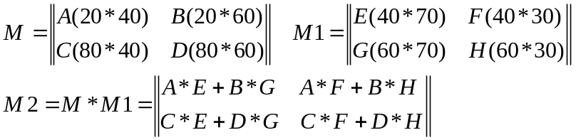
В круглых скобках для клеток заданы их размерности. Пусть теперь некоторые клетки нулевые, например, таковыми являются клетки D, F и G. Тогда матрица M2 имеет вид:
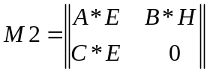
Для вычисления матрицы M2 необходимо будет найти произведение трех пар матриц, но значительно меньших размеров, чем исходные матрицы. В целом объем вычислений сократится более чем в три раза.
Иногда приходится иметь дело с треугольными матрицами, у которых все элементы выше или ниже диагонали равны нулю. Квадратную матрицу будем называть нижнетреугольной, если все элементы выше главной диагонали равны нулю, верхнетреугольной, если равны нулю все элементы ниже главной диагонали.

Системы линейных уравнений
Рассмотрим систему из n линейных уравнений с n неизвестными:
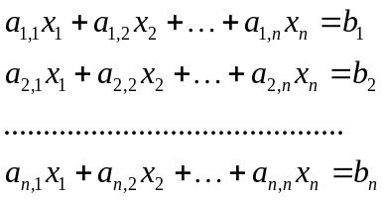 (8)
В матричном виде эта система записывается намного элегантнее:
A*x=b (9)
Здесь вектор неизвестных x рассматривается как столбец – прямоугольная матрица размерности n*1. Аналогичный вид имеет вектор правых частей b системы уравнений. В матричном виде условие существования решения системы линейных уравнений (8) и нахождение самого решения формулируется совсем просто. Для существования решения необходимо и достаточно, чтобы определитель матрицы A был отличен от нуля. Тогда у матрицы A существует обратная матрица A⁻¹. Для нахождения решения системы умножим обе части уравнения (9) на A⁻¹. Тогда получим:
A⁻¹*(A*x) = A⁻¹*b → (A⁻¹*A)*x = A⁻¹*b → (E)*x = A⁻¹*b → x = A⁻¹*b (10)
Для нахождения решения системы линейных уравнений, матрица которой имеет определитель, отличный от нуля, достаточно вычислить обратную матрицу и умножить ее на вектор правых частей системы уравнений.
Если нужно решить m систем линейных уравнений с одной и той же матрицей A, но с разными правыми частями, то обратную матрицу достаточно вычислить один раз. В матричном виде решение m систем линейных уравнений
A*X = B
задается соотношением:
X = A⁻¹*B
Здесь B – прямоугольная матрица размерности n*m, каждый столбец которой представляет вектор правых частей одной системы уравнений. Соответствующий столбец матрицы X дает решение этой системы. Что произойдет, если в качестве матрицы B рассмотреть единичную матрицу? Очевидно, что тогда матрица X будет представлять собой обратную матрицу A⁻¹. Несмотря на кажущуюся очевидность соотношения A⁻¹ = A⁻¹*E, в нем есть определенный смысл, который постараюсь сейчас прояснить. Три задачи – вычисление определителя, решение системы линейных уравнений, нахождение обратной матрицы – имеют одинаковую вычислительную сложность и требуют, если не применять специальные алгоритмы, выполнения порядка n³ операций умножения и сложения. Если посмотреть на соотношение (10), то кажется, что решить систему уравнений несколько сложнее, чем вычислить обратную матрицу, поскольку нужно вначале найти обратную матрицу, а затем умножить ее на вектор правых частей b. Однако реальный алгоритм, рассматриваемый ниже, находящий решение системы, вычислительно проще, чем тот же алгоритм, находящий обратную матрицу. Для такого алгоритма найти обратную матрицу это все равно, что решить n систем линейных уравнений с одной и той же матрицей A в левой части, используя матрицу E в качестве правых частей.
Алгоритм Гаусса
Рассмотрим сейчас алгоритм Гаусса, позволяющий найти решение всех интересующих нас задач – вычислить определитель матрицы, решить m систем линейных уравнений, найти обратную матрицу. Построим вначале расширенную матрицу AB, состоящую из двух клеток:
AB = ||A B||
Матрица B, дополняющая матрицу A, зависит от того, какую задачу предполагается решить. Если нужно вычислить только определитель матрицы A, то расширенная матрица совпадает с исходной и матрица B в этом случае отсутствует. Если нужно решить одну систему линейных уравнений, то матрица B состоит из одного столбца - правых частей системы уравнений. Если нужно решить m систем уравнений, то матрица B состоит из m векторов, каждый из которых задает правые части своей системы уравнений. Если нужно найти обратную матрицу, то матрица B задается единичной матрицей E.
После того, как построена расширенная матрица, вся специфика конкретной задачи теряется, - над расширенной матрицей выполняются одни и те же действия с параллельным вычислением определителя матрицы A. В чем суть этих действий? Над матрицей AB последовательно выполняются элементарные преобразования – деление элементов строки на число, что изменяет величину определителя, и вычитание из одной строки матрицы другой строки, умноженной на некоторое число. Цель наших действий состоит в том, чтобы в расширенной матрице AB клетку A преобразовать в единичную матрицу E. Поскольку каждое элементарное действие можно рассматривать, как умножение слева на некоторую матрицу, то совокупность преобразований, переводящая A в E, эквивалентна умножению слева на матрицу A⁻¹. Но это означает также, что эти преобразования переводят клетку B в матрицу A⁻¹*B, что и дает решение исходных задач. Поскольку в результате преобразования A переходит в единичную матрицу, определитель которой известен и равен 1, а для каждого преобразования известно как меняется величина определителя, то параллельно вычисляется и величина определителя исходной матрицы A.
Рассмотрим на простом примере матричный вид элементарных операций. Пусть элементарная операция состоит в том, что к первой строке прибавляется вторая строка, умноженная на число q. Это действие эквивалентно умножению почти единичной матрицы на исходную матрицу:
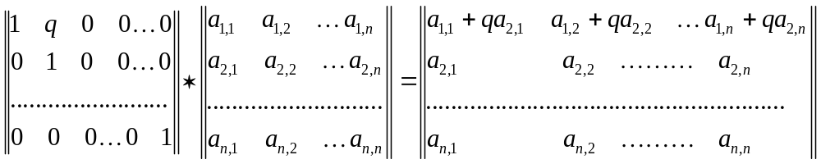
Матрица, задающая элементарную операцию, отличается от единичной матрицы тем, что у нее в первой строке на втором месте стоит число q, а не ноль. Если бы к первой строке прибавлялась не вторая строка, а строка с номером j, то число q стояло бы не на втором месте, а в позиции j. Если строка j прибавляется не к первой строке, а к строке с номером i, то число q появлялось бы в i-ой строке матрицы.
Рассмотрим теперь возможную реализацию алгоритма Гаусса:
public void Gauss(double[,] M)
{
det = 1;
int n = M.GetLength(0);
int m = M.GetLength(1);
double d =0,r=0;
for (int i = 0; i < n; i++)
{
//Приведение столбца i к единичному вектору
d = M[i, i]; det *= d;
//деление на диагональный элемент: M[i,i]теперь = 1;
for (int k = 0; k < m; k++)
M[i, k] /= d;
//Элементарная операция: сложение строк
for (int j=0; j<n; j++)
{
//К строке j прибавляется строка i, умноженная на r
//В результате M[j,i]=0
if(j!=i)
{
r=-M[j,i];
for (int k = 0; k < m; k++)
M[j, k] += r * M[i, k];
}
}
}
Аргументом метода является расширенная матрица M = ||A B||. В результате работы метода матрица M приобретает вид: ||E A⁻¹*B||. В зависимости от того, как задана матрица B, находится решение одной системы уравнений, нескольких систем или вычисляется значение обратной матрицы. Параллельно в переменной det формируется значение определителя матрицы A.
На рис. 8 показан возможный интерфейс проекта, построенного для работы с линейными уравнениями.
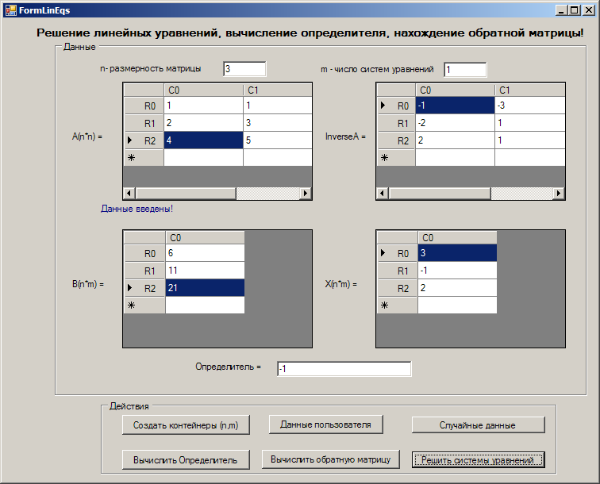
Рис. 8 Интерфейс проекта, предназначенного для решения задач линейной алгебры
Алгоритм Гаусса в том виде, как он выше рассмотрен, не всегда обеспечивает получение результата. Действительно, пусть в матрице А элемент a[1,1] равен нулю. Тогда при выполнении элементарных операций в процессе преобразования матрицы А к единичной матрице Е возникнет ошибка уже на первом шаге при делении первой строки на элемент a[1,1]. Однако равенство нулю диагонального элемента вовсе не означает, что определитель матрицы равен нулю (если речь не идет о диагональной матрице), или что для нее не существует обратной матрицы.
Возможны различные модификации рассматриваемого алгоритма, исправляющие ситуацию. Алгоритм с выбором первого ненулевого элемента
В случае, когда а[i, i] равно нулю, алгоритм ищет первую строку ниже i-й, в которой элемент a[i, j] не равен нулю. Эта строка добавляется к строке i, что гарантирует возможность деления на а[i, i].
Алгоритм с выбором главного элемента в столбце
Прежде чем приводить столбец к единичному виду, алгоритм ищет в столбце максимальный по модулю элемент и меняет местами строку i и строку j, в которой находится максимальный элемент. При обмене строк может измениться знак определителя матрицы.
Алгоритм с выбором главного элемента во всей матрице
На каждом шаге приведения очередного столбца к диагональному виду в еще не приведенной матрице ищется максимальный элемент и меняются местами не только строки, но и столбцы матрицы, ставя максимальный элемент в позицию а[i, i]. Этот прием гарантирует отсутствие переполнения при выполнении операции деления. Гарантируется также, что при умножениях не будет получено слишком большое число, поскольку деление на максимальный элемент с последующим умножением на один из элементов приводит к тому, что элементы преобразованной матрицы не увеличиваются по модулю. Однако ничто не дается даром. Выбор главного элемента, перестановка строк и столбцов, необходимость обратной перестановки в конце вычислений, - все это усложняет алгоритм. Как правило, страдает и точность вычислений, особенно для плохо обусловленных матриц. Все модификации алгоритма стоит применять тогда, когда в основной схеме возникла исключительная ситуация, требующая корректировки алгоритма. Обработчик исключительной ситуации при делении на ноль, возникновении переполнения, потери значащих цифр, может вызывать модифицированный вариант алгоритма в надежде получить решение, когда отказывается работать основная схема.
Замечу, что никакая модификация не может помочь найти обратную матрицу, если она не существует и определитель матрицы действительно равен нулю. В этом случае, например, все элементы в столбце, начиная с диагонального и ниже его, будут равны нулю. Это и будет означать, что определитель матрицы равен нулю, обратная матрица и решение системы уравнений не существует.
Интерполяционный полином, определитель Вандермонда и обусловленность матриц
Вернемся к задаче построения интерполяционного полинома, проходящего через заданное множество точек. Напомню, заданы своими координатами (x₀, y₀), …(x_{n}, y_{n}) точки, через которые должен пройти полином степени n. Требуется найти коэффициенты a₀, …a_{n} этого полинома. Ранее был рассмотрен алгоритм Лагранжа, позволяющий построить этот полином. Нетрудно понять, что существует прямое решение этой задачи, состоящее в построении системы линейных уравнений для нахождения неизвестных коэффициентов полинома. В матричном виде эта система уравнений имеет вид:
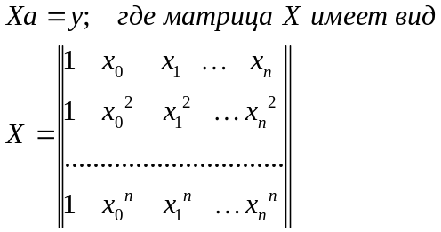
Матрица X называется матрицей Вандермонда, а ее определитель соответственно определителем Вандермонда. Этот определитель вычисляется достаточно просто:
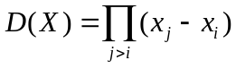
Он равен произведению разностей координат точек, где произведение берется по всем j, большим i. Очевидно, что определитель будет отличен от нуля, если у точек нет совпадающих координат x. Этот факт отмечался и при рассмотрении полинома Лагранже, когда говорилось, что множество точек «не имеет возвратов».
Когда определитель матрицы равен нулю, то, как уже говорилось, не существует обратной матрицы и нельзя найти решение системы линейных уравнений. Для системы линейных уравнений это означает, что уравнения в ней являются линейно зависимыми и одно из них представляет линейную комбинацию других уравнений. Такая система не достает информации, и она не может использоваться для однозначного нахождения решения.
На практике часто возникает ситуация, когда матрица системы появляется в результате измерений, ее элементы представляют не точные значения, а содержат ошибки измерений. В этом случае система уравнений может иметь определитель, отличный от нуля, но быть «почти» линейно зависимой в пределах ошибок измерений. В таких случаях формально найденное решение может быть далеким от «истинного» решения. Как правило, матрица подобных систем является плохо обусловленной, а сама система уравнений называется неустойчивой. Дадим более точное определение. Матрица А называется плохо обусловленной, а система уравнений неустойчивой, если малым изменениям элементов прямой матрицы соответствуют большие изменения в обратной матрице. Понятно, что, если обратная матрица вычислена с большими ошибками, то и решение системы содержит ошибки такого же порядка.
Если матрица А плохо обусловлена, то и обратная к ней также является плохо обусловленной матрицей. Во сколько раз могут возрастать ошибки в элементах прямой матрицы при ее обращении? Примерный ответ на это дают «числа обусловленности» матрицы. Предлагаются различные количественные меры обусловленности матриц. Одной из таких мер является М-число обусловленности Тьюринга:
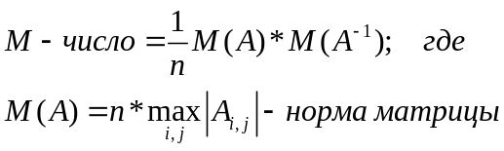
Матрица Вандермонда – потенциальный кандидат на плохую обусловленность. Если посмотреть на ее структуру, то видно, что для ее элементов во многих случаях характерен большой размах – отношение между максимальным и минимальным элементом велико. Действительно, пусть например максимальная по модулю координата x_{n} имеет значение 100, а степень полинома n равна 6. Это довольно скромные цифры, но уже в этом случае минимальный элемент матрицы равен 1, а максимальный - 10¹² . Примерно такой же размах будет и у элементов обратной матрицы. Ее максимальный элемент будет примерно равен 1, а минимальный - (max a_{i,j})⁻¹, так что число обусловленности M будет примерно равно 10¹². При наличии небольших ошибок в измерении координат, ошибки в определении значений полинома в точках, отличных от измеряемых, могут многократно возрастать. По этой причине интерполяционный полином еще можно применять внутри интервала измерений, но не рекомендуется использовать в задачах экстраполяции.
Последовательность умножений матриц. Динамическое программирование
На практике зачастую возникает необходимость найти произведение нескольких матриц:
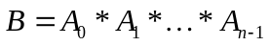
Умножать матрицы можно в произвольном порядке, - результат не зависит от порядка умножения, а вот эффективность выполнения этих умножений может существенно зависеть от порядка. От порядка зависит как время выполнения операций, так и память, требуемая для хранения промежуточных результатов.
Умножение двух матриц размерности [m * p] * [p * n], выполняемое в соответствии с определением (7), требует m*p*n операций умножения элементов (операций сложения, которых требуется примерно столько же, учитывать не будем, поскольку они менее трудоемкие). Рассмотрим в качестве примера умножение трех матриц:
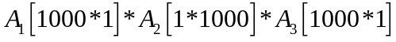
Если выполнять умножение в естественном порядке, то для умножения A₁ на A₂ понадобится выполнить 10⁶ операций умножения. Полученная в результате матрица из 10⁶ элементов будет требовать значительных ресурсов оперативной памяти. Последующее умножение потребует выполнения еще 10⁶ операций умножения, так что суммарно потребуется выполнить 2*10⁶ операций умножения. Если же вначале выполнить умножение A₂ на A₃, а затем умножить A₁ на полученный результат, то суммарно потребуется выполнить 2*10³ операций умножения – в тысячу раз меньше! Заметьте, дополнительной памяти вообще не понадобится, так как результатом умножения A₂ на A₃ будет число (матрица размером 1*1).
Найти оптимальный порядок в случае трех матриц нетрудно. Но уже при 10 сомножителях задача становится нетривиальной. Дело в том, что число возможных расстановок скобок в последовательности A₁* A₂*… A_{n} растет экспоненциально с ростом n, так что простой перебор становится практически невыполнимым при сравнительно небольших значениях n. Рассмотрим сейчас классический алгоритм решения этой задачи, основанный на идеях динамического программирования.
Нашу задачу сформулируем следующим образом. Дана последовательность перемножаемых матриц - A₀* A₁*… A_{n-1}. Дана последовательность m₀, m₁, …m_{n}, определяющая размеры перемножаемых матриц, так что матрица A₀ имеет размеры m₀ * m₁, матрица A₁ имеет размеры m₁ * m₂, матрица A_{n-1} имеет размеры m_{n-1} * m_{n}. Матрица, полученная в результате этих перемножений, имеет размеры m₀ * m_{n}. Требуется найти расстановку скобок в последовательности A₀* A₁*… A_{n-1} или, что тоже, найти порядок выполнения умножений матриц, минимизирующий суммарное количество операций умножения элементов матриц.
Идея построения алгоритма состоит в следующем. Вначале применяется типичный прием решения сложных задач «Разделяй и властвуй» – исходная задача разбивается на подзадачи меньшей размерности с той же структурой, затем строится общее решение на основе решения подзадач. В таких случаях часто применяются рекурсивные алгоритмы. Но в данной ситуации обычный рекурсивный алгоритм не работает, поскольку для него число подзадач растет экспоненциально. Одна важная особенность спасает ситуацию– одни и те же подзадачи появляются на разных ветвях рекурсивного спуска, так что число новых задач сравнительно невелико. Это и позволяет применить технику динамического программирования – запоминать решение новой задачи при первом ее появлении и использовать это решение, когда в нем появляется необходимость. Для динамического программирования характерно и то, что решение строится снизу вверх вместо рекурсивного спуска сверху вниз, – вначале решаются простые задачи малой размерности, затем из них строится решение подзадач следующего яруса, подъем вверх продолжается, пока не будет достигнуто решение основной задачи.
Покажем теперь, как эта идея воплощается в жизнь. Пусть mop(i, j) – функция, задающая минимальное число операций умножения элементов на отрезке последовательности A_{i}* A_{i+1}*… A_{j}. Если число операций умножения равно mop(i, j), то это означает, что скобки в последовательности расставлены оптимально. Пусть nop(i, j) – функция, задающая номер, определяющий последнее умножение в оптимальной расстановке скобок. Если nop(i, j) = k, то это означает, что в оптимальной расстановке скобки поставлены так: (A_{i}* A_{i+1}*… A_{k})*( A_{k+1}* A_{k+2}*… A_{J}). Конечно же, внутри каждой скобки существует своя оптимальная расстановка скобок.
Теперь нетрудно выразить mop(i, j) через значения этой функции для двух подзадач меньшей размерности
(11)
Последний член в этой сумме задает число операций умножения, необходимое при перемножении двух скобок. Он явно вычисляется, поскольку размеры матриц, являющихся результатами умножений в каждой скобке, заранее известны. Первые два слагаемых отражают тот факт, что общее оптимальное решение строится из оптимальных решений ее подзадач.
Все было бы хорошо, но беда в том, что в соотношении (11) неизвестно значение k. К счастью, у k не так много возможных значений. Поэтому можно исключить k из соотношения (11) ценой увеличения числа подзадач. Вот окончательное выражение для mop(i, j):
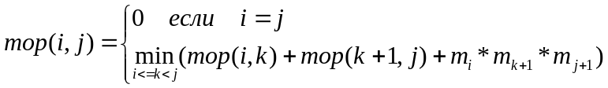 (12)
Соотношение (12) позволяет построить конкретный алгоритм решения задачи. Напомню, что наша цель (одна из наших целей) вычислить mop(0, n-1) – минимальное число операций для последовательности матриц A₀* A₁*… A_{n-1}. Для ее достижения будем постепенно заполнять квадратную матрицу mop ее элементами – mop(i, j), пока не получим искомый элемент - mop(0, n-1). Фактически достаточно построить треугольную матрицу, поскольку элементы ниже диагонали нас не интересуют.
Матрица будет заполняться не по строкам и не по столбцам, а по диагоналям. Заполнение этой матрицы начинается с заполнения главной диагонали, элементы которой представляют простейшие задачи размерности 1, решения которых заранее известны и равны 0 в соответствии с соотношением (12). На следующем шаге будут вычисляться по формуле (12) элементы диагонали, примыкающей к главной, - mop(0, 1), mop(1, 2) и так далее. Эти элементы дают решение задач размерности 2. Так, восходя по диагоналям, доходим до правого угла матрицы, дающего решение общей задачи. Каждый новый элемент диагонали использует при своем вычислении ранее построенные элементы левее и ниже его.
Параллельно с заполнением матрицы mop формируется и матрица nop с элементами nop(i, j). Значением nop(i, j) становится значение k, обеспечивающее минимум mop(i, j).
Поскольку обе матрицы являются треугольными, то можно экономит память и хранить их значения в одной матрице, у которой диагональные элементы равны нулю, выше диагонали хранятся значения mop(i, j), а ниже диагонали nop(i, j). Вот как выглядит эта матрица:
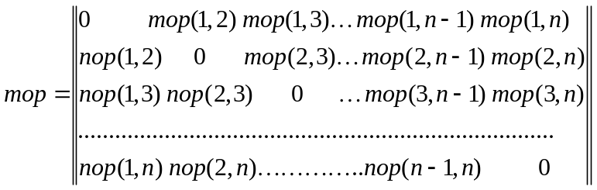
Приведу теперь процедуру, выполняющую вычисление этой матрицы:
public void MopAndNop()
{
maxmop = MaxM();
//заполнение матрицы mop
//главная диагональ заполняется нулями
for (int i = 0; i < n; i++)
mop[i, i] = 0;
//цикл по диагоналям
for (int i = 1; i < n; i++)
//диагональ i заполняется элементами mop
//симметричная диагональ - элементами nop
//цикл по элементам диагонали
for (int j = 0; j + i < n; j++)
EvalMopAndNop(j, j + i, ref mop[j, j + i],
ref mop[j + i, j]);
}
Вначале заполняются нулями элементы главной диагонали – mop(i, i). Затем начинается цикл по боковым диагоналям. Процедура EvalMopAndNop вычисляет два симметричных элемента матрицы – mop(j, j+i) и mop(j+i, j), равное nop(j, j+i), где j – номер элемента на диагонали, а i – номер диагонали.
В первой строке процедуры вычисляется значение переменной maxmop, задающее максимально возможное значение числа операций умножения при перемножении двух матриц в нашей последовательности. Эта переменная будет использоваться в процедуре EvalMopAndNop при нахождении минимума. Значение maxmop не превосходит максимального размера перемножаемых матриц, возведенного в третью степень:
int MaxM()
{
//возвращает максимально возможное значение mop
int max = sizes[0];
for (int i = 1; i <= n; i++)
if (sizes[i] > max) max = sizes[i];
return (max * max * max);
}
Процедура EvalMopAndNop построена в полном соответствии с соотношением (12), находя минимальное значение стоимости перемножаемых матриц в цикле по k – по всем возможным перемножениям на заданном отрезке последовательности:
void EvalMopAndNop(int i, int j, ref int m, ref int n)
{
//нахождение на отрезке (i,j) минимального числа умножений
//и номера матрицы, где этот минимум достигается
int min =maxmop, num =0;
int m1=0;
for (int k = i; k < j; k++)
{
m1 = mop[i, k] + mop[k + 1, j]
+ sizes[i] * sizes[k+1] * sizes[j+1];
if (m1 <= min)
{
min = m1; num = k;
}
}
m = min; n = num;
}
При вычислении минимума используются уже рассчитанные элементы, лежащие левее и ниже диагонального элемента.
Матрица mop содержит всю необходимую информацию об оптимальном порядке умножений. Но эту информацию необходимо еще преобразовать к нормальному виду, поскольку она дается в обратном порядке, указывая на последнюю операцию умножения. Для достижения цели разумно использовать стек, вталкивая в него элементы в порядке их вычисления, тогда в конце первое умножение окажется в вершине стека. В данном случае стек можно организовать на обычном массиве, который назовем ords. Размерность массива определяется числом умножений (n-1), и массив будет заполняться снизу, так что указатель элемента top вначале имеет максимальное значение, равное n-2. Заполняет стек рекурсивная процедура, которая вначале вталкивает в стек значение, соответствующее последнему умножению, а затем рекурсивно вызывает себя на двух отрезках последовательности – предшествующему последнему умножению и следующему за ним. Рекурсивный вызов не выполняется, если отрезки имеют единичную длину.
Приведу текст рекурсивной процедуры orders(i, j), формирующей порядок умножений на отрезке [i, j]. Как обычно в таких случаях вначале строится нерекурсивная процедура без параметров, единственное назначение которой вызвать рекурсивную процедуру на начальном отрезке:
public void Ords()
{
orders(0, n - 1);
}
void orders(int i, int j)
{
//рекурсивная процедура формирования порядка умножений
int k = mop[j,i];
ords[top] = FormStr(i, j, k);
top--;
if (i != k) orders(i, k);
if ((k+1) != j) orders(k+1, j);
}
Процедура FormStr формирует строку, показывающую порядок умножений в виде, удобном для восприятия пользователем:
private string FormStr(int i, int j, int k)
{
string s,s1;
if (i == k)
s = "(" + i + ")";
else s = "(" + i + ", " + k + ")";
if (j == k+1)
s1 = "(" + j + ")";
else s1 = "(" + (k+1) + ", " + j + ")";
return (s + "*" + s1);
}
На рис. 9 показано, как выглядит интерфейс пользователя в реальном проекте, где используется алгоритм динамического программирования для нахождения оптимального порядка выполнения умножений в последовательности матриц.
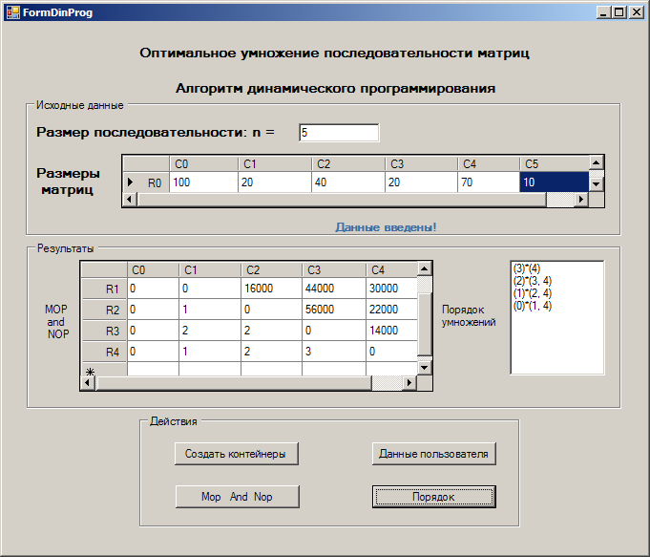
Рис. 9 Определение оптимального порядка умножения матриц
Эффективные алгоритмы умножения двух матриц. Алгоритм Штрассена
Вернемся к рассмотрению алгоритма умножения двух матриц: C(n*m) =A(n*p)*B(p*m). В соответствии с определением (7) для вычисления матрицы C требуется выполнить n*p*m операций умножения элементов матриц. Если рассматривать умножение квадратных матриц размерности n, то умножение двух матриц требует порядка O(n³) операций умножения элементов. Можно ли уменьшить требуемое число умножений? Существуют ли алгоритмы умножения, имеющие лучший порядок? Оказывается, да. И один из первых алгоритмов такого рода был предложен Штрассеном. Алгоритм Штрассена требует для умножения матриц порядка O(n^{log(7)}) = O(n^{2,81})операций умножения. Конечно, даром ничего не дается. Алгоритм Штрассена требует в сравнении с обычным алгоритмом дополнительной памяти и дополнительных сложений порядка O(n²). Он имеет гораздо большую константу при числе умножений, чем обычный алгоритм. Большие матрицы, встречающиеся на практике, как правило, являются разреженными, многие клетки которых равны нулю. Тогда, как уже отмечалось, для них можно применять специальные алгоритмы, использующие знание структуры построения матриц и ее специфику. Тем не менее, если требуется перемножать плотные матрицы больших размеров, применение алгоритма Штрассена становится разумным. В любом случае знание алгоритма Штрассена представляет как теоретический, так и практический интерес.
Чтобы понять основную идею уменьшения числа умножений за счет увеличения числа сложений, рассмотрим более простую задачу умножения двух комплексных чисел, заданных действительной и мнимой частью:
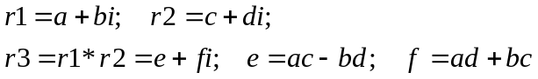
Для получения результата необходимо выполнить 4 умножения и 2 сложения (вычитания) над вещественными числами a, b, c, d. А можно ли обойтись тремя умножениями? Можно, например, так:
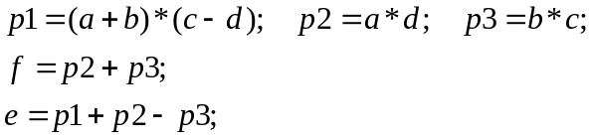
Для получения результата понадобилось 3 умножения и 5 сложений. Если полагать, что одна операция умножения эквивалентна по стоимости (сложности, времени вычисления) 30 операциям сложения, то второй алгоритм явно предпочтительнее первого.
Рассмотрение алгоритма Штрассена начнем со случая перемножения квадратных матриц, из чего однозначно следует, что матрицы имеют одинаковую размерность [n*n]. Более того, будем предполагать, что n – число четное, так что n = 2*m. Представим теперь матрицы сомножители в клеточном виде, состоящими из клеток одинаковой размерности [m*m]:
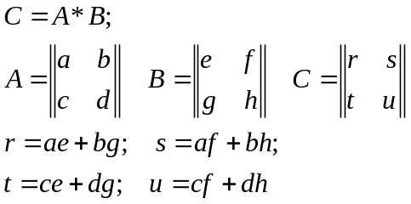 (13)
Соотношения (13) в то виде, как они записаны, пока что не дают никаких преимуществ. Исходная задача, имеющая сложность O((2*m)³) = O(8m³), свелась к вычислению четырех клеточных матриц – r, s, t, u, - для нахождения каждой из которых требуется два умножения матриц размерности [m*m] плюс одно сложение матриц, так что суммарно по-прежнему требуется число умножений порядка O(8m³). Наша цель – организовать вычисления так, чтобы число умножений клеточных матриц сократилось с восьми до семи за счет идеи, используемой при перемножении комплексных чисел.
Построим 7 временных матриц P1, P2, …P7. Каждая из матриц PI будет требовать ровно одного умножения матриц и возможно одного или двух сложений исходных клеточных матриц. Если удастся выразить клетки результата в виде линейной комбинации матриц PI, то цель будет достигнута, требуемое число умножений клеток сократится до 7, и, следовательно, будет построен более эффективный алгоритм умножения двух матриц. Эту задачу и удалось решить Штрассену. Вот соотношения для расчета:
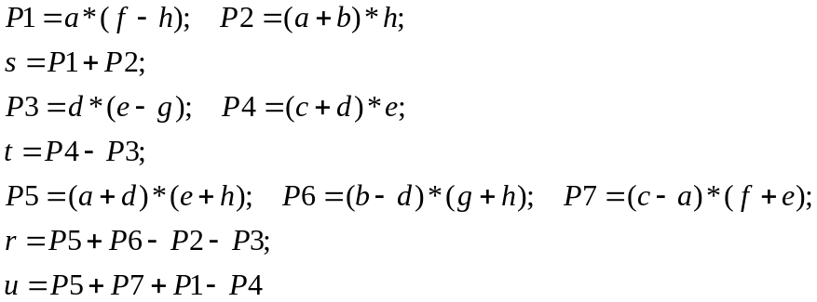 (14)
Соотношения (14) и задают алгоритм Штрассена. Оценим время работы этого алгоритма. Нетрудно видеть, что время работы можно описать следующим рекуррентным уравнением:
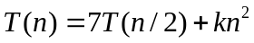 (15)
Базисная теорема о рекуррентных уравнениях, рассматриваемая ниже, утверждает, что решение этого уравнения дается соотношением:
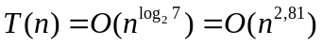 (16)
Алгоритм Штрассена можно обобщить на случай матриц произвольной размерности. Если матрицы квадратные, но n – нечетно, то нетрудно сделать его четным, добавив в перемножаемые матрицы строку и столбец, состоящие из нулевых элементов.
Если матрицы прямоугольные, но размеры m, n и p близки друг к другу, то, опять-таки, добавление нулевых строк и столбцов позволяет расширить матрицы до квадратных. Например, при перемножении матрицы A(27*31) на матрицу B(31*29) можно расширить матрицы до квадратных матриц размера 32*32, добавив в матрицу A пять нулевых строк и один такой же столбец, а в матрицу B соответственно добавить одну строку и три нулевых столбца. В результирующей матрице C размера 32*32 появятся пять пустых строк и три таких же столбца, исключив которые, получим нужный результат – матрицу размера 27*29.
Если приходится иметь дело с вытянутыми матрицами, то можно поступить следующим образом. Пусть r – это минимальный из трех размеров: r = min(n, p, m). Расширим матрицы так, чтобы все три размера были кратны r: n = ur, p = vr, m = wr. Тогда матрицы A и B можно рассматривать как клеточные матрицы, состоящие из квадратных клеток размерности r. Затем применять алгоритм Штрассена к произведениям клеток, для которых выполняется требования квадратности. Пусть, например, размеры перемножаемых матриц задаются тройкой чисел: 30, 70, 100. Эти матрицы можно расширить так, чтобы их размеры задавались тройкой: 30, 90, 120. Расширенные матрицы состоят из клеток размера 30*30. При перемножении клеток применим алгоритм Штрассена. Конечно, в таких случаях всегда нужно решить вопрос, а «стоит ли овчинка выделки».
Базисная теорема о решении рекуррентных уравнений
При разработке алгоритмов широко применяется прием «разделяй и властвуй», когда исходная задача разбивается на подзадачи. Решение общей задачи строится из решений подзадач. Важную часть таких алгоритмов составляют рекурсивные алгоритмы, когда исходная задача размерности n разбивается на подзадачи той же структуры, что и исходная, но меньшей размерности. Весь фокус рекурсии заключается в том, что процесс разбиения продолжается до тех пор, пока не придем к подзадачам минимальной размерности, обычно к задачам размерности n=1, для которых решение строится совсем просто. При этом важно, чтобы, зная решения подзадач, сложность построения решения общей задачи была невысокой.
Рассмотрим теорему, позволяющую оценить время решение общей задачи для рекурсивных алгоритмов в ряде важных случаев, часто возникающих на практике. Эту теорему иногда называют базисной теоремой рекуррентных уравнений. Рассмотрим случай, когда исходная задача размерности n сводится к решению k подзадач размерности n/q. Для упрощения доказательства будем предполагать, что n является степенью числа q, так что n = q^{m}. Имеет место следующая теорема:
Теорема 3.1. Пусть k, b, q – неотрицательные постоянные. Решение рекуррентных уравнений
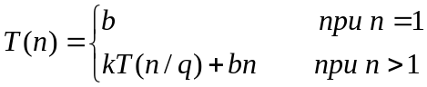 (17)
имеет вид:
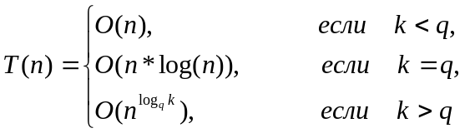 (18)
Доказательство. Из соотношений (17) следует:
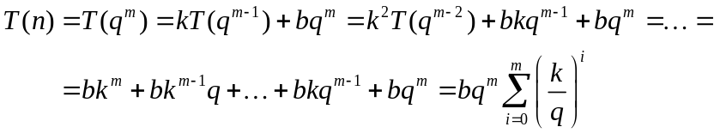 (19)
В соотношение (19) входит сумма членов геометрической прогрессии со знаменателем k/q. Если k < q, то знаменатель меньше 1. Это означает, что соответствующий бесконечный ряд сходится, а конечная сумма ограничена некоторой константой. Отсюда и следует первое из утверждений теоремы, что T(n) = O(q^{m}) = O(n).
В случае, когда q = k, все слагаемые в сумме равны 1 и, следовательно, T(n) = b*q^{m} * m = O(n*log(n)). Это доказывает второе из утверждений теоремы.
В случае, когда знаменатель прогрессии больше 1, воспользуемся выражением для суммы членов геометрической прогрессии. Тогда получим:
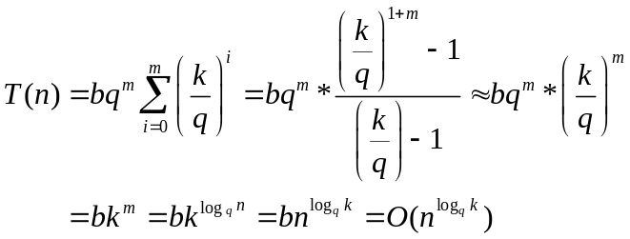
Все случаи разобраны и теорема доказана.
Теорема показывает, как временная сложность рекурсивных алгоритмов связана с размерами и числом подзадач. Если размер подзадачи уменьшается в q раз в сравнении с размером исходной задачи, то хорошо, когда число подзадач вырастает в менее чем в q раз. Тогда алгоритм будет выполнять свою работу за линейное время. Он останется почти линейным с логарифмическим сомножителем, если исходная задача разобьется на две подзадачи размера n/2, или на три задачи размера n/3, или на k задач размера n/k. В случае, когда появляются 4 подзадачи размера n/2, алгоритм будет уже квадратичным со временем работы O(n²). При 8 подзадачах размерности n/2 время работы алгоритма оценивается как O(n³).
Вернемся к алгоритму Штрассена, где исходная задача разбивается на 7 подзадач размерности n/2. Применить теорему 3.1 напрямую нельзя, поскольку время объединения решений подзадач является квадратичным, а не линейным, как в доказанной теореме. Но можно повторить доказательство теоремы (случай 3) и убедиться, что результат теоремы верен и в этом случае. Единственное ограничение, что число подзадач должно быть не меньше четырех, что выполняется для алгоритма Штрасссена, где число подзадач равно 7.
Конечно, на практике редко бывает, чтобы размерность задачи n представляла целую степень числа q. В этом случае ближайшая сверху степень числа q служит для оценки времени работы алгоритма. В самом алгоритме подзадачи создаются так, чтобы их размеры совпадали насколько это возможно.
Что происходит в тех случаях, когда не удается разбивать задачу на подзадачи примерно одинаковой размерности? Как правило, нарушение балансировки может существенно ухудшить качество алгоритма, увеличивая его временную сложность. В качестве примера рассмотрим ситуацию, когда исходная задача размерности n разбивается не на две подзадачи размерности n/2, а на две подзадачи - размерности 1 и n-1. Тогда
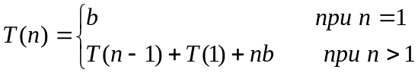
Нетрудно видеть, что решением этого уравнения является T(n) = O(n²). В результате разбалансировки алгоритм получил квадратичную сложность, что значительно хуже, чем сложность O(n*log(n)), получаемую при делении задачи на две подзадачи одинаковой размерности.
Тяжелая ситуация возникает и тогда, когда с ростом подзадач их размер сокращается не в k раз, а на k единиц. Рассмотрим ситуацию, когда исходная задача размерности n разбивается на две подзадачи размерности n-1 каждая. Соответствующее рекуррентное уравнение в этом случае имеет вид:
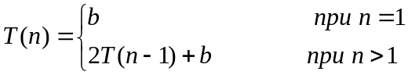
Даже упростив ситуацию, полагая, что объединение решений подзадач требует константного времени, а не линейного, приходим к алгоритму с экспоненциальной сложностью, где T(n) = O(2^{n}). Как известно, алгоритмы с экспоненциальной сложностью становятся практически нереализуемыми уже при сравнительно небольших значениях n, несмотря на всю мощь современных компьютеров. Задача о «Ханойской башне» является классическим примером, где возникает подобная ситуация.
Эффективный алгоритм обращения матриц специальной структуры
Уже отмечалось, что знание структуры матрицы позволяет в ряде случаев выполнять основные операции эффективнее, чем в стандартных ситуациях. В качестве примера рассмотрим важный для ряда приложений класс матриц, имеющих следующую структуру:
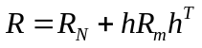 (20)
Здесь R_{N} – диагональная матрица размерности [N*N], R_{m} – диагональная матрица размерности [m*m], h и h^{T} – прямоугольные матрицы соответственно размерностей [N*m] и [m*N]. Предположим также, что N существенно больше, чем m. Обращение матрицы R требует в стандартном случае O(N³) операций умножения, а в случае применения алгоритма Штрассена – O(N^{2,81}).
Покажем, что, используя знание структуры матрицы R, можно построить более эффективный алгоритм. Докажем, что обратную матрицу можно вычислить по следующей схеме:
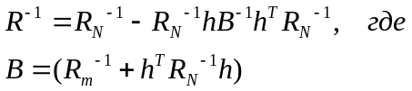 (21)
Поскольку обращение диагональных матриц не требует серьезных затрат, то основные вычисления будут связаны с обращением матрицы B, что требует O(m³) операций умножения. Если, например N= 10m, то суммарное время вычислений сократится примерно в 10 раз, требуя времени такого же, какое уходит на вычисление самой матрицы R в соотношении (20).
Докажем справедливость соотношения (21):
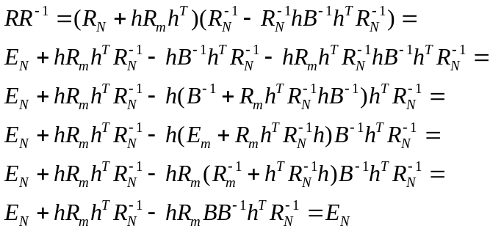
Задачи
- Дана прямоугольная матрица A. Вычислить матрицу B = A^{T}.
- Дана квадратная матрица A. Построить транспонированную матрицу на том же месте.
- Даны матрицы A и B одинаковой размерности. Вычислить их сумму C= A+B
- Даны матрицы A и B. Вычислить их произведение C= A*B, если это возможно.
- Матрицы A и B являются нижнетреугольными матрицами одной размерности. Напишите процедуры сложения, умножения и транспонирования для таких матриц, учитывающие их структуру.
- Матрицы A и B являются верхнетреугольными матрицами одной размерности. Напишите процедуры сложения, умножения и транспонирования для таких матриц, учитывающие их структуру.
- Матрица A является нижнетреугольной матрицей, а B – верхнетреугольной. Напишите процедуры сложения и умножения таких матриц, учитывающие их структуру.
- В целях экономии памяти треугольные матрицы хранятся в одномерных массивах размерности (n² +n)/2. Напишите процедуры сложения, умножения и транспонирования таких матриц.
- Дана квадратная матрица А. Напишите процедуру вычисления ее определителя.
- Дана квадратная матрица А. Напишите процедуру вычисления обратной матрицы А⁻¹.
- Дана система n линейных уравнений с n неизвестными. Напишите процедуру нахождения ее решения.
- Дано m систем n линейных уравнений с n неизвестными с одной и той же правой частью (матрицей A). Напишите процедуру нахождения решений этих систем.
- Постройте обобщенную процедуру метода Гаусса, позволяющую вычислять определитель матрицы, находить обратную матрицу и решать системы уравнений с произвольным числом правых частей.
- Напишите процедуру обращения матрицы, используя алгоритм Штрассена.
- Проведите эксперименты и постройте графики времени обращения матриц в зависимости от их размерности для обычного алгоритма умножения матриц и алгоритма Штрассена.
- Напишите процедуру умножения последовательности матриц, используя алгоритм динамического программирования.
- Проведите эксперименты и постройте графики времени умножения последовательности матриц для алгоритма с последовательным умножением матриц и алгоритма динамического программирования. Предполагается, что последовательность, задающая размеры перемножаемых матриц, является последовательностью равномерно распределенных случайных чисел в заданном диапазоне [m, n].
- Дана последовательность точек на плоскости – P₀, P₁, …P_{n}, заданная декартовыми координатами. Постройте матрицу Вандермонда. Вычислите ее определитель двумя способами.
- Дана последовательность точек на плоскости – P₀, P₁, …P_{n}, заданная декартовыми координатами. Постройте интерполяционный алгоритм Лагранжа, используя алгоритм Гаусса.
- Проведите эксперименты и постройте графики времени нахождения коэффициентов интерполяционного полинома для двух алгоритмов – Гаусса и Лагранжа.
- Дана последовательность точек на плоскости – P₀, P₁, …P_{n}, заданная декартовыми координатами. Постройте матрицу Вандермонда и обратную к ней. Вычислите М-число обусловленности.
- Дана последовательность точек на плоскости – P₀, P₁, …P_{n}, заданная декартовыми координатами. Будем называть координаты этих точек «точными координатами». Постройте последовательность точек R₀, R₁, …R_{n}, координаты которых строятся по точным координатам и случайным ошибкам, так что a_{и} = а_{т} + ε, где a_{и} – измеренное значение, а_{т} – точное значение, а ε – ошибка измерения. Проведите исследование влияния ошибок измерений на коэффициенты интерполяционного полинома, сравнивая их с коэффициентами, полученными для точных координат точек.
- Дана последовательность точек на плоскости – P₀, P₁, …P_{n}, заданная декартовыми координатами. Будем называть координаты этих точек «точными координатами». Постройте последовательность точек R₀, R₁, …R_{n}, координаты которых строятся по точным координатам и случайным ошибкам, так что a_{и} = а_{т} + ε, где a_{и} – измеренное значение, а_{т} – точное значение, а ε – ошибка измерения. Проведите исследование влияния ошибок измерений на значение полинома , вычисленное в новой точке x*. Как меняется ситуация, когда точка x* находится внутри интервала измерений, вне этого интервала? Как влияет число обусловленности на результаты исследований?
- Напишите процедуру вычисления обратной матрицы для случая, когда прямая матрица имеет структуру, заданную соотношением (20).
- Проведите исследование временных затрат на обращение матрицы, структура которой задается соотношением (20), используя различные алгоритмы обращения – классический, Штрассена и специальный, заданный соотношением (21).
Математическая статистика и задачи обработки измерений
На практике часто приходится работать с последовательностями данных, представляющих результаты измерений значений некоторых величин. Как правило измерения сопровождаются ошибками, носящими случайный характер. Корректная обработка результатов измерений требует в этом случае привлечение аппарата теории вероятностей и математической статистики.
Переменная X называется случайной, если можно говорить о вероятности появления того или иного значения, но нельзя точно предсказать, какое именно значение примет эта величина в результате опыта. Классическим примером является случайная величина, задающая исход бросания монеты, у которой два возможных значения – «орел» и «решка». Для правильно устроенной монеты вероятности появления значений одинаковы и равны 1/2.
Случайные величины характеризуются законом распределения, позволяющим определить вероятность появления возможных значений. Далее для простоты будем рассматривать случайные величины, возможные значения которых являются вещественными числами. Тогда закон распределения будет характеризовать вероятность попадания значения случайной величины в некоторый заданный интервал вещественной оси.
Случайные величины могут быть дискретными и непрерывными. Для дискретной случайной величины множество возможных значений конечно. Закон распределения дискретной случайной величины можно задать таблицей, в которой каждому возможному значению x_{i} приписана вероятность появления этого значения – p_{i}. От вероятностей p_{i} требуются, чтобы их значения принадлежали интервалу [0, 1] , а их сумма была равна 1, как это имеет место в случае бросания монеты.
Для непрерывной случайной величины множество возможных значений бесконечно и несчетно (при сделанном нами предположении – это вещественная ось). Вероятность каждого отдельного значения в этом случае равна нулю и имеет смысл говорить только о попадании значения в некоторый интервал. В этом есть некоторый парадокс – для непрерывных случайных величин реализуются события с нулевой вероятностью, поскольку для каждого отдельного значения x_{i} справедливо, что P(X=x_{i}) = 0.
Закон распределения для непрерывной случайной величины обычно задается с помощью функции распределения F(x), определяющей вероятность того, что случайная величина X примет значение меньшее x:
F(x) = P(X <x)
Наряду с функцией F(x) для задания закона распределения используют функцию f(x), - плотность распределения вероятностей. Функция f(x) связана с функцией F(x) следующим соотношением:
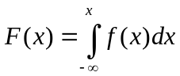
Зная плотность вероятности, нетрудно посчитать вероятность попадания значения случайной величины X в интервал [a, b]:
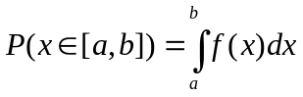 (22)
В зависимости от ситуации встречаются случайные величины с различными законами распределения. Рассмотрим два наиболее часто встречающихся закона распределения – равномерное и нормальное распределение. О равномерном распределении можно говорить как для дискретных, так и для непрерывных случайных величин. У равномерно распределенной дискретной случайной величины с n возможными значениями вероятности их появления одинаковы и равны 1/n. Бросание монеты или игрального кубика – примеры ситуаций, где появляется равномерно распределенная дискретная случайная величина. Непрерывная, равномерно распределенная в некотором интервале [a, b] случайная величина имеет постоянную плотность вероятности:
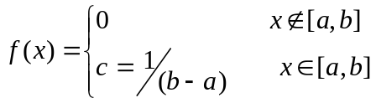 (23)
Вероятность попадания значения такой случайной величины в интервал [c,d], содержащийся в интервале [a,b] пропорциональна длине интервала и равна (d-c)/(b-a).
Непрерывная случайная величина распределена по нормальному закону (закону Гаусса), если ее плотность вероятности задается соотношением:
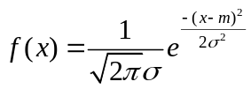 (24)
Функция распределения F(x) и плотность распределения – f(x) полностью характеризуют случайную величину. Но часто используют более простые числовые характеристики, называемые моментами распределения, среди которых важную роль играют два первых момента – математическое ожидание и дисперсия случайной величины. Математическое ожидание – m_{x} представляет собой средневзвешенное значение случайной величины, где вероятности играют роль весовых коэффициентов. Для дискретной случайной величины:
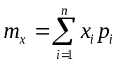 (25)
Для непрерывной случайной величины сумма заменяется интегралом:
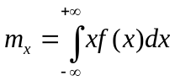 (26)
Случайная величина называется центрированной, если ее математическое ожидание равно 0. Если X – случайная величина с математическим ожиданием m_{x}, то для центрирования достаточно вычесть математическое ожидание, переходя к случайной величине Y = X – m_{x}.
Заметьте, математическое ожидание не является наиболее вероятным значением, - это центр, вокруг которого разбросаны значения случайной величины. Для дискретной величины оно вообще может не быть возможным значением. Так для равномерно распределенной случайной величины с двумя значениями 0 и 1 математическое ожидание будет равно 0,5, хотя само это значение никогда не появится в результате опыта. Для непрерывной случайной величины равномерно распределенной в интервале [0, 1], математическое ожидание также равно 0,5 и хотя это значение может появляться, но, как уже говорилось, вероятность этого события равна нулю.
Дисперсия характеризует разброс значений случайной величины относительно ее математического ожидания. Формально дисперсия задается следующими соотношениями:
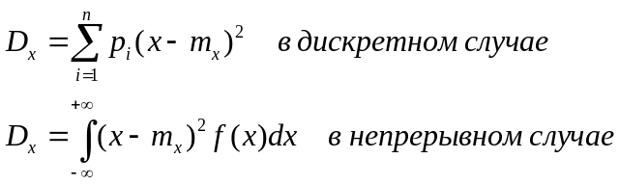 (27)
Вместо дисперсии часто используют параметр, называемый среднеквадратическим отклонением - σ_{x} = √D_{x} .
У нормального закона распределения есть много замечательных свойств, - одно из них состоит в том, что два его параметра в соотношении (23) – m и σ представляют математическое ожидание и среднеквадратическое отклонение и полностью определяют этот закон распределения. От людей, влюбленных в теорию вероятностей, часто можно слышать, что все в этом мире распределено по нормальному закону (по гауссиане). Это высказывание подтверждается многочисленными наблюдениями в реальной жизни. Математическое обоснование его справедливости дают центральные предельные теоремы, утверждающие, что распределение суммы случайных величин с ростом числа слагаемых стремится к нормальному распределению, если среди слагаемых нет таких, вклад которых в сумму был бы определяющим. Разные предельные теоремы по-разному задают ограничения на слагаемые в сумме. С содержательной точки зрения случайность возникает из-за воздействия множества различных неучтенных факторов, - их совокупность приводит к нормальному распределению. Но следует с некоторой осторожностью принимать гипотезу о нормальности распределения. Приведу простой пример – пусть случайной величиной является площадь квадратного участка, полученная в результате измерения длины его стороны. Если мы примем, что сторона квадрата X имеет нормальное распределение, то площадь Y = X² будет иметь распределение, отличное от нормального. Если же полагать, что Y распределено по нормальному закону, то тогда этого нельзя утверждать относительно распределения стороны. В таких ситуациях обычно предпочитают считать, что нормальным распределением обладают наблюдаемые величины (в нашем примере – это сторона), а дальше уже рассматривают распределение величин, функционально связанных с наблюдаемыми. Заметьте также, что речь всегда идет об асимптотически нормальном распределении, поскольку в нашем примере, как это часто бывает, случайные величины (длина, площадь) по своей сути являются положительными, а нормальное распределение предполагает возможность появления значений на всей вещественной оси.
Запись X ➔N(m, σ) будет обозначать, что случайная величина X имеет нормальное распределение с параметрами m и σ. Запись X ➔ R(a, b) будет обозначать, что случайная величина X равномерно распределена в интервале [a, b].
Для программистов крайне важно уметь генерировать последовательности значений случайной величины с заданным законом распределения. Поскольку такая последовательность формируется по определенному алгоритму, то ее нельзя назвать случайной в строгом смысле. Последовательности, вырабатываемые алгоритмически, называют псевдослучайными. Префикс «псевдо» обычно опускается. Библиотека классов FCL содержит специальный класс Random, позволяющий генерировать последовательность значений, как для дискретных, так и для непрерывных, равномерно распределенных случайных величин. Поскольку есть возможность получать равномерно распределенную случайную величину, то, используя результаты предельной теоремы нетрудно получать и случайные величины, распределенные по нормальному закону. Пусть X – непрерывная равномерно распределенная случайная величина в интервале [0, 1], последовательность значений которой генерируется методами класса Random. Используя соотношения (25) и (26), нетрудно подсчитать, что математическое ожидание и дисперсия в этом случае равны:
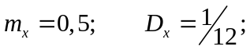
Случайная величина Y, образованная как сумма равномерно распределенных случайных величин X_{i}, будет распределена (асимптотически) по нормальному закону в соответствии с центральной предельной теоремой. Пусть
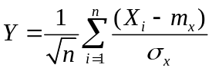 (28)
Тогда нетрудно показать, что
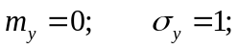
Для получения хорошего приближения к нормальному закону достаточно пользоваться сравнительно небольшими значениями n, например выбирать n = 10.
Часто приходится иметь дело не с одной случайной величиной, а с некоторой совокупностью – случайным вектором X (X₁, X₂, …X_{n}), все компоненты которого случайные величины. Все понятия, связанные со случайной величиной, - функция распределения, плотность распределения, моменты - легко обобщаются на многомерный случай. Для простоты рассмотрим вначале случай двух случайных непрерывных величин X и Y с плотностью распределения f(x, y). Вероятность попадания точки на плоскости с координатами (x, y) в некоторую область D вычисляется через плотность распределения:
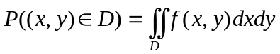
В классической математике величины могут быть связаны некоторой зависимостью. Если, например, x и y связаны функциональной зависимостью, то, зная значение x, можно однозначно вычислить значение y. Для случайных величин можно говорить о вероятностной зависимости. Если X и Y связаны вероятностной зависимостью, то, зная значение x первой из них, нельзя однозначно сказать, каково будет значение второй случайной величины, но плотность вероятности случайной величины будет зависеть от значения x. Более точно это выражается в определении плотности двумерного распределения через плотности одномерного распределения:
В данном соотношении f(y/x) – условная плотность вероятностей – плотность вероятности случайной величины Y при условии, что случайная величина X приняла значение x. Аналогичный смысл имеет условная плотность f(x/y).
Случайные величины X и Y называются независимыми, если их условные плотности совпадают с обычными плотностями распределения, так что
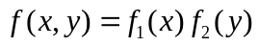
С вероятностной зависимостью случайных величин X и Y тесно связано понятие корреляционной зависимости, числовыми характеристиками которой являются корреляционный момент - K_{xy} и коэффициент корреляции – r_{xy}:
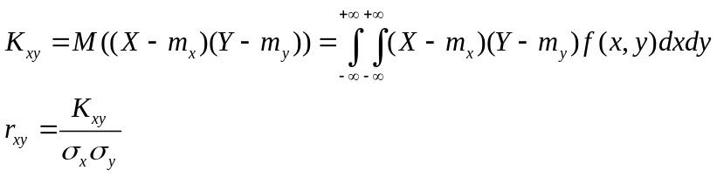 (29)
Корреляционный момент K_{xy} определяется, как математическое ожидание произведения центрированных случайных величин X и Y. Учитывая соотношение (29), нетрудно видеть, что из независимости случайных величин следует их некоррелированность – корреляционный момент и коэффициент корреляции равны 0. Отсюда следует, что, если есть корреляция, то случайные величины обязательно зависимы. Однако из некоррелированности не следует независимость случайных величин. Коэффициент корреляция может быть равен 0, тем не менее случайные величины могут быть зависимыми. Нетрудно показать, что коэффициент корреляции по модулю меньше или равен единицы. Если X и Y связаны линейной функциональной зависимостью, то отсюда следует и корреляционная зависимость:
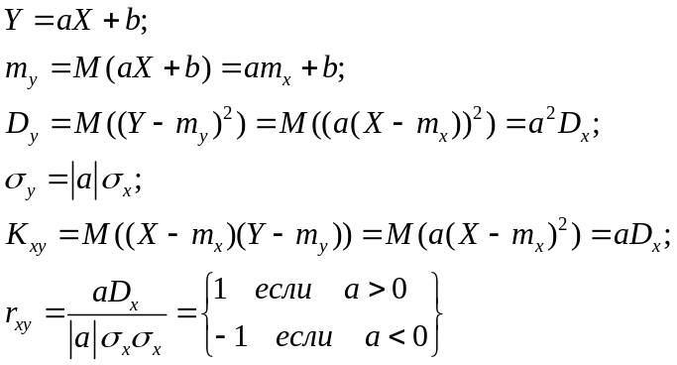 (30)
Коэффициент корреляции отражает степень линейной зависимости случайных величин, имея по модулю значение 0, когда величины независимы, и 1, когда они связаны линейной функциональной зависимостью. Случайная величина естественно всегда линейно связана сама с собой и взаимный корреляционный момент по определению является ее дисперсией: D_{x} = K_{xx.}
Обобщая эти понятия на случайный вектор, приходим к характеристикам случайного вектора X= (X₁, X₂, …X_{n)} - вектору математических ожиданий M_{x} и корреляционной матрице K_{x}:
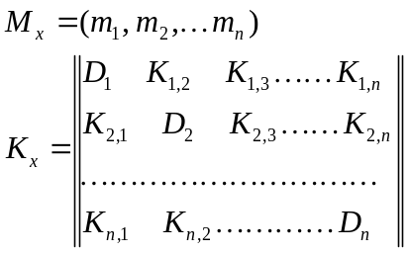 (31)
Корреляционная матрица является симметричной матрицей, по диагонали которой стоят дисперсии случайных величин X_{i}, а элементы K_{i,j} – корреляционные моменты случайных величин X_{i} и X_{j}. Если случайные величины независимы (не коррелированны), то корреляционная матрица случайного вектора является диагональной.
Если случайный вектор Y является суммой случайных векторов X₁ и X₂, то
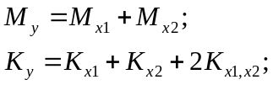 (32)
Для независимых случайных векторов X₁ и X₂ корреляционная матрица суммы векторов сумме корреляционных матриц каждого из векторов: K_{y} = K_{x1} + K_{x2}.
Пусть A – это матрица размерности n*m и случайный вектор Y размерности n линейно связан с вектором X размерности m:
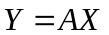
Тогда корреляционная матрица вектора Y вычисляется из следующего соотношения:
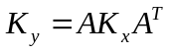 (33)
На этом закончим с кратким введением в теорию вероятностей. Оно нам понадобилось только для того, чтобы можно было сформулировать некоторые задачи математической статистики по обработке результатов измерений, используя введенную терминологию.
Оценка характеристик распределения случайных величин
Пусть X – случайная величина, закон распределения которой неизвестен или известен с точностью до параметров распределения. Например из общих соображений можно полагать, что X распределена по нормальному закону, но математическое ожидание и дисперсия неизвестны. Пусть x₁, x₂, …x_{n} – независимые измерения значений случайной величины – или, как говорят в статистике, - выборка из генеральной совокупности объема n. Зная выборку, точно определить параметры распределения невозможно, но можно получить для них оценку. Пусть a – некоторый параметр распределения (математическое ожидание, дисперсия, момент порядка k и так далее). Оценкой параметра ā будем называть любую функцию от данных выборки:
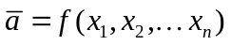
Понятно, что оценка является случайной величиной, поскольку является функцией от случайных величин. Среди всех возможных оценок нас будут интересовать оценки, обладающие такими свойствами как: состоятельность, несмещенность и эффективность. Оценка ā называется состоятельной, если она сходится по вероятности к истинному значению а. Это означает, что с увеличением объема выборки вероятность отклонения оценки от истинного значения стремится к нулю. Оценка ā называется несмещенной, если ее математическое ожидание равно истинному значению. Несмещенная оценка ā называется эффективной, если она обладает наименьшей дисперсией в классе несмещенных оценок.
Для параметров распределения случайной величины – m_{x}, D_{x}, K_{xy} – математического ожидания, дисперсии, корреляционного момента применяются естественные оценки:
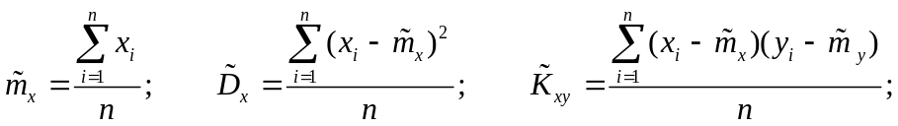 (34)
Все оценки в (34) являются состоятельными. Оценка для математического ожидания является несмещенной и эффективной, по крайней мере тогда, когда X имеет нормальное распределение. Оценки для дисперсии и корреляционного момента являются смещенными. Это смещение минимально и устраняется, если знаменатель в оценке выбрать равным n -1, а не n. На практике применяют как смещенные, так и несмещенные оценки.
Наряду с точечными оценками (34) часто применяют интервальные оценки, строя так называемые доверительные интервалы. Под доверительным интервалом можно понимать случайный интервал, который с некоторой заданной вероятностью (доверительной вероятностью) накрывает истинное значение параметра. Построить доверительные интервалы для параметров распределения можно, установив законы распределения для случайных величин, заданных соотношениями (34). В первом приближении на основе центральных предельных теорем можно считать, что все три оценки имеют нормальное распределение (асимптотически с ростом n). Поэтому достаточно найти математическое ожидание и дисперсию оценки. Справедливы следующие соотношения:
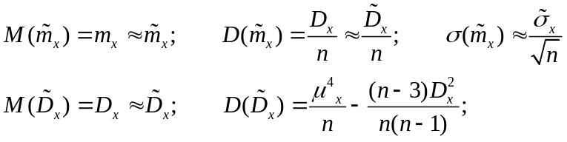 (35)
При подсчете дисперсии оценки D(D_{x}) необходимо знать центральный момент четвертого порядка. Поскольку значение его неизвестно, то, как обычно, можно пользоваться его оценкой, которую нетрудно получить по аналогии с оценками (34). Но, следует помнить, что для выборок сравнительно небольшого объема (n <100) оценки моментов порядка k (при k > 2) дают невысокую точность. В том случае, когда можно предположить, что X имеет нормальное распределение нетрудно выразить четвертый момент через дисперсию и тогда:
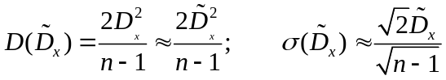 (36)
Полагая, что закон распределения для оценок m_{x} и D_{x} известен (асимптотически стремится к нормальному закону) нетрудно построить интервальную оценку. Проще всего строить доверительный интервал с центром, заданным точечной оценкой. Пусть β – заданная доверительная вероятность. Определим параметр k, характеризующий длину интервала, из решения следующего уравнения:
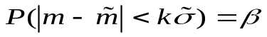 (37)
С учетом соотношений (22) и (24) нетрудно показать, что
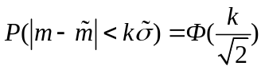 (38)
Функция Ф(x) – это функция Лапласа:
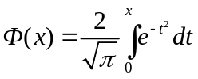 (39)
Задавая значения k, нетрудно получить вероятность β, удовлетворяющую соотношению (37), для этого достаточно уметь вычислять интеграл (39). Решать обратную задачу – по β определить k – труднее. Поскольку на практике точного решения не требуется, то k находят подбором, решая прямую задачу для разных значений k, пока не будет достигнута требуемая вероятность. Получив значение k, согласованное с вероятностью β, можно построить доверительный интервал [m -kσ, m +kσ], с заданной вероятностью накрывающий истинное значение параметра. Используя для m и σ соответствующие соотношения из (35) и (36), получаем интервальные оценки соответственно для математического ожидания и дисперсии распределения по данным выборки.
Если известно, что выборка принадлежит нормальному распределению, то можно построить интервальные оценки другим способом, поскольку в этом случае удается теоретически определить закон распределения оценок математического ожидания и дисперсии. Первая из этих оценок имеет распределение Стьюдента, вторая – распределение χ² (Хи-квадрат).
Наряду с построением по данным выборки точечных и интервальных оценок распределения часто полезно построить и оценку самого распределения – статистический закон распределения. С этой целью интервал наблюдения [Xmin, Xmax], где Xmin и Xmax – минимальный и максимальный элемент в выборке X(x₁, x₂, …x_{n}), разделим на k интервалов (разрядов) – d₁, d₂, …d_{k}. Для каждого из разрядов подсчитаем p_{i} - частоту попадания элементов выборки в i-й разряд. Сумма частот по всем разрядам очевидно должна быть равна 1. Таблица с элементами {(d₁, p₁), (d₂, p₂) …(d_{k}, p_{k})} задает статистический закон распределения, построенный по данным выборки.
Гистограммой распределения называется график, построенный следующим образом. По оси абсцисс откладываются разряды, служащие основанием прямоугольников. Высота прямоугольника равна частному от деления частоты в данном разряде на длину интервала, задающего разряд. Отсюда следует, что площадь каждого прямоугольника равна частоте разряда, а суммарная площадь гистограммы равна 1. При равновеликих интервалах высоты прямоугольников пропорциональны частотам статистического ряда распределения. Гистограмма распределения является аналогом плотности вероятности для статистического закона распределения.
Рассмотрим пример выборки из 1000 измерений. В таблице 3.1 показано распределение измерений по 10 разрядам:
Таблица 3.1 Статистический закон распределения
Номер разряда - i | 1 | 2 | 3 | 4 | 5 | 6 | 7 | 8 | 9 | 10 | Итог
Число элементов - m_{i} | 17 | 39 | 100 | 164 | 239 | 189 | 148 | 73 | 21 | 10 | 1000
Частота - p_{i} | 0,017 | 0,039 | 0,1 | 0,164 | 0,239 | 0,189 | 0,148 | 0,73 | 0,021 | 0,01 | 1
Гистограмма, построенная по этим данным, приведена на рис.10. И выборка и рисунок гистограммы получены в проекте, написанном на языке C#.
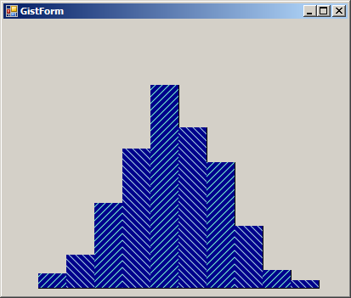
Рис. 10 Гистограмма распределения
Гистограмма является инструментом анализа, позволяя визуально оценить, насколько статистический закон распределения согласуется с предполагаемым из теоретических соображений законом распределения. Например, глядя на гистограмму, приведенную на рис. 10, можно полагать, что наблюдаемая случайная величина может иметь нормальное распределение, но гипотеза о равномерном распределении заведомо не имеет место. Существуют формальные методы – критерии согласия, - позволяющие проверить гипотезу согласованности теоретического и статистического законов распределения.
Пусть F(x) – теоретический закон распределения наблюдаемой случайной величины, параметры которого были оценены по результатам выборки. Тогда нетрудно подсчитать теоретические вероятности p_{i} попадания случайной величины в разряды, заданные статистическим законом распределения. Меру расхождения частот p_{i} и вероятностей p_{i} называют χ² и определяют следующим образом:
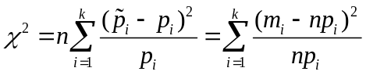 (40)
Распределение этой меры и называется распределением χ² и оно не зависит ни от объема выборки n, ни от распределения F(x). Но оно зависит от параметра k, называемого числом степеней свободы. Значение k равно числу разрядов, уменьшенное на число связей. Под связями понимается параметры распределения, оцениваемые по выборке. К связям относится и условие того, что сумма частот равна 1. Поэтому в нашем примере выборки с 10 разрядами, оценками математического ожидания и дисперсии число степеней свободы распределения χ² будет равно 7. Плотность вероятности распределения χ² с k степенями свободы имеет вид:
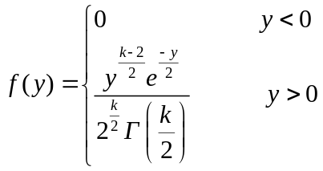 (41)
В соотношении (41) Г(x) – это Гамма-функция (обобщение функции n!), которую в данном частном случае можно вычислить достаточно просто, учитывая ее свойства:
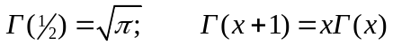 (42)
При k, равном 7, Г(7/2) = 2,5*1,5* √π
Как пользоваться критерием согласия? Предположим, что по данным выборки построен статистический ряд (смотри таблицу 3.1) и гистограмма. На основе анализа данных в качестве предполагаемого распределения наблюдаемой величины X построена гипотеза о том, что X имеет распределение F(x) (например нормальное или равномерное). Тогда, используя оценки параметров, можно вычислить вероятности попадания случайной величины в разряды статистического распределения, добавив по сути еще одну строку в таблицу 3.1. После чего нетрудно рассчитать по формуле (40) меру расхождения теоретического и статистического распределений – χ₀. Затем, используя соотношение (41), посчитать вероятность события P(χ² > χ₀). Если вероятность такого события достаточно высокая, то расхождение может возникать за счет чисто случайных факторов и гипотезу о законе F(x) согласуется с данными выборки. Если же эта вероятность мала, то гипотезу следует отвергнуть и искать другой вид распределения для случайной величины. Вопрос о выборе значения доверительной вероятности решается в каждом конкретном случае, он не связан ни с какими математическими соображениями.
Задачи
- Напишите процедуру, генерирующую случайное число, распределенное по нормальному закону с параметрами 0, 1 (m=0, σ=1).
- Напишите процедуру, генерирующую случайное число, распределенное по нормальному закону с параметрами m, σ.
- Напишите процедуру, генерирующую выборку X(x₁, x₂, …x_{n}) из равномерного непрерывного распределения на интервале [0, 1]. По данным выборки постройте точечные и интервальные оценки математического ожидания и дисперсии.
- Напишите процедуру, генерирующую выборку X(x₁, x₂, …x_{n}) из равномерного непрерывного распределения на интервале [a, b]. По данным выборки постройте точечные и интервальные оценки математического ожидания и дисперсии.
- Напишите процедуру, генерирующую выборку X(x₁, x₂, …x_{n}) из нормального непрерывного распределения с параметрами [0,1]. По данным выборки постройте точечные и интервальные оценки математического ожидания и дисперсии.
- Напишите процедуру, генерирующую выборку X(x₁, x₂, …x_{n}) из нормального непрерывного распределения с параметрами [m, σ]. По данным выборки постройте точечные и интервальные оценки математического ожидания и дисперсии.
- Напишите процедуру, генерирующую выборку X(x₁, x₂, …x_{n}) из равномерного непрерывного распределения на интервале [a, b]. По данным выборки постройте статистический закон распределения. Постройте в форме гистограмму распределения. (Рисование в формах описано в главе 24 учебника).
- Напишите процедуру, генерирующую выборку X(x₁, x₂, …x_{n}) из нормального непрерывного распределения с параметрами [m, σ]. По данным выборки постройте статистический закон распределения. Постройте в форме гистограмму распределения. (Рисование в формах описано в главе 24 учебника).
- Напишите процедуру, генерирующую выборку X(x₁, x₂, …x_{n}) из равномерного непрерывного распределения на интервале [a, b]. По данным выборки постройте статистический закон распределения. Вычислите критерии согласия статистического закона распределения с нормальным и равномерным законами распределения.
- Напишите процедуру, генерирующую выборку X(x₁, x₂, …x_{n}) из нормального непрерывного распределения с параметрами [m, σ]. По данным выборки постройте статистический закон распределения. Вычислите критерии согласия статистического закона распределения с нормальным и равномерным законами распределения.
- Напишите процедуру, генерирующую выборку X(x₁, x₂, …x_{n}) из равномерного непрерывного распределения на интервале [a, b]. По данным выборки постройте статистический закон распределения. Постройте в форме гистограмму распределения и плотность равномерного распределения, полученную на основе оценок математического ожидания и дисперсии. (Рисование в формах описано в главе 24 учебника).
- Напишите процедуру, генерирующую выборку X(x₁, x₂, …x_{n}) из нормального непрерывного распределения с параметрами [m, σ]. По данным выборки постройте статистический закон распределения. Постройте в форме гистограмму распределения и плотность нормального распределения, полученную на основе оценок математического ожидания и дисперсии. (Рисование в формах описано в главе 24 учебника).
- Напишите процедуру, генерирующую случайный вектор Y = (Y₁, Y₂, … Y_{m}). Компонента Y₁ этого вектора представляет случайную величину Y₁ ➔N(m, σ), а остальные – это функции от Y₁: Y₂ = |Y₁|; Y₃ = Sin(Y₁); Y₄ = a*Y₁² + b*Y₁ +c. Постройте выборку, представляющую прямоугольную матрицу с элементами Y_{kj}, где элементы первого столбца генерируются случайным образом, а остальные элементы вычисляются, как соответствующие функции. По данным выборки рассчитайте для вектора Y оценки математического ожидания, корреляционную матрицу и матрицу, составленную из коэффициентов корреляции.
- Напишите процедуру, генерирующую случайный вектор Y = (Y₁, Y₂, … Y_{m}). Компонента Y₁ этого вектора представляет случайную величину Y₁ ➔R(e, f), а остальные – это функции от Y₁: Y₂ = |Y₁|; Y₃ = Sin(Y₁); Y₄ = a*Y₁² + b*Y₁ +c. Постройте выборку, представляющую прямоугольную матрицу с элементами Y_{kj}, где элементы первого столбца генерируются случайным образом, а остальные элементы вычисляются, как соответствующие функции. По данным выборки рассчитайте для вектора Y оценки математического ожидания, корреляционную матрицу и матрицу, составленную из коэффициентов корреляции.
- Напишите процедуру, генерирующую случайный вектор Y = (Y₁, Y₂, … Y_{m}). Компонента Y₁ этого вектора представляет случайную величину Y₁ ➔N(m, σ), а остальные – это функции от Y₁: Y₂ = Y₁²; Y₃ = Cos(Y₁); Y₄ = a*Y₁ + b*. Постройте выборку, представляющую прямоугольную матрицу с элементами Y_{kj}, где элементы первого столбца генерируются случайным образом, а остальные элементы вычисляются, как соответствующие функции. По данным выборки рассчитайте для вектора Y оценки математического ожидания, корреляционную матрицу и матрицу, составленную из коэффициентов корреляции.
- Напишите процедуру, генерирующую случайный вектор Y = (Y₁, Y₂, … Y_{m}). Компонента Y₁ этого вектора представляет случайную величину Y₁ ➔R(e, f), а остальные – это функции от Y₁: Y₂ = Y₁²; Y₃ = Cos(Y₁); Y₄ = a*Y₁ + b*. Постройте выборку, представляющую прямоугольную матрицу с элементами Y_{kj}, где элементы первого столбца генерируются случайным образом, а остальные элементы вычисляются, как соответствующие функции. По данным выборки рассчитайте для вектора Y оценки математического ожидания, корреляционную матрицу и матрицу, составленную из коэффициентов корреляции.
- Постройте модель «Рост-Вес». Пусть r – случайная величина, задающая рост случайно выбранного человека (в сантиметрах), r ➔ N(m_{r}, σ_{r}). Случайная величина b, задающая вес этого человека (в килограммах), вычисляется по формуле:
b = m_{b} + b₁*p₁ +| b₂|*p₂ - b₃*p₃,
m_{b} = m_{r} – 100,
где случайная величина b₁ ➔N(0,1) характеризует случайные отклонения от нормы, а ее коэффициент p₁ = 0,05 m_{b}. Случайная величина b₂ ➔N(0,1) характеризует уровень наследуемого ожирения, ее коэффициент p₂ = 0,25 m_{b}. Случайная величина b₃ ➔N(0,1) характеризует образ жизни, ее коэффициент p₃ = 0,15 m_{b}.
Постройте выборку, моделирующую рост и вес N человек. По данным выборки постройте точечные и интервальные оценки математического ожидания и дисперсии величин r и b, а также постройте корреляционную матрицу и матрицу, составленную из коэффициентов корреляции.
- Но основе модели «Рост-Вес» (смотри предыдущую задачу 3.89) постройте расширенную модель «Рост-Возраст-Вес». Предложите соответствующие соотношения, связывающие вес с ростом и возрастом. Постройте выборку и по ее данным постройте точечные и интервальные оценки математического ожидания и дисперсии величин, а также постройте корреляционную матрицу и матрицу, составленную из коэффициентов корреляции.
- Постройте модель «Снаряд», в которой вылетевший из пушки снаряд рассматривается как тело, брошенное с начальной скоростью V под углом α к горизонту. Сопротивление воздуха и кривизна земли не учитывается.
Пусть производится N опытов, в каждом из которых V и α рассматриваются как случайные величины V ➔N(V₀, σ_{v}), α ➔N(α₀, σ_{α}). Если ввести декартову систему координат, с началом в точке выстрела и осью X, лежащей в плоскости полета, то координата точки падения x_{п} вычисляется по формуле:
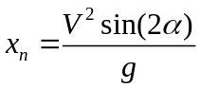
Постройте выборку случайного вектора (V, α, x_{п}). Определите его статистические характеристики – оценки математического ожидания, дисперсии, корреляционной матрицы, коэффициентов корреляции. Постройте интервальные оценки параметров, гистограмму распределения параметра x_{п}. Вычислите критерии согласия статистического закона распределения x_{п} и теоретического для двух гипотез – нормального и равномерного.
- Постройте модель «Снаряд», в которой вылетевший из пушки снаряд рассматривается как тело, брошенное с начальной скоростью V под углом α к горизонту. Сопротивление воздуха и кривизна земли не учитывается.
Пусть производится N опытов, в каждом из которых V и α рассматриваются как случайные величины V ➔R(V₀, V₁), α ➔R(α₀, α₁). Если ввести декартову систему координат, с началом в точке выстрела и осью X, лежащей в плоскости полета, то координата точки падения x_{п} вычисляется по формуле:
Постройте выборку случайного вектора (V, α, x_{п}). Определите его статистические характеристики – оценки математического ожидания, дисперсии, корреляционной матрицы, коэффициентов корреляции. Постройте интервальные оценки параметров, гистограмму распределения параметра x_{п}. Вычислите критерии согласия статистического закона распределения x_{п} и теоретического для двух гипотез – нормального и равномерного.
- Пусть Y – это случайный вектор с n независимыми компонентами y_{k} ➔N(0, σ_{k}). Вектор Z связан с вектором Y линейной зависимостью: Z = AY, где A – матрица размерности m*n. Постройте выборку и вычислите оценку для корреляционной матрицы вектора Z. Сравните оценку корреляционной матрицы с точным значением, полученным по формуле:
K_{z} = AK_{y}A^{T}
В этом соотношении корреляционная матрица K_{y} вектора Y является диагональной матрицей.
- Пусть Y – это случайный вектор с n независимыми компонентами y_{k} ➔R(-d_{k}, d_{k}). Вектор Z связан с вектором Y линейной зависимостью: Z = AY, где A – матрица размерности m*n. Постройте выборку и вычислите оценку для корреляционной матрицы вектора Z. Сравните оценку корреляционной матрицы с точным значением, полученным по формуле:
K_{z} = AK_{y}A^{T}
В этом соотношении корреляционная матрица K_{y} вектора Y является диагональной матрицей.
- Пусть X – это случайный вектор с m независимыми компонентами x_{k} ➔N(0, σ_{kx}). Пусть Y – это случайный вектор с n независимыми компонентами y_{k} ➔N(0, σ_{ky}). Вектора X и Y независимы. Вектор Z связан с векторами X и Y линейной зависимостью: Z = X+AY, где A – матрица размерности m*n. Постройте выборку и вычислите оценку для корреляционной матрицы вектора Z. Сравните оценку корреляционной матрицы с точным значением, полученным по формуле:
K_{z} = K_{x} + AK_{y}A^{T}
В этом соотношении корреляционные матрицы K_{x} и K_{y} являются диагональными матрицами.
- Пусть X – это случайный вектор с m независимыми компонентами x_{k} ➔R(-d_{kx}, d_{kx}). Пусть Y – это случайный вектор с n независимыми компонентами y_{k} ➔R(-d_{ky}, d_{ky}). Вектора X и Y независимы. Вектор Z связан с векторами X и Y линейной зависимостью: Z = X+AY, где A – матрица размерности m*n. Постройте выборку и вычислите оценку для корреляционной матрицы вектора Z. Сравните оценку корреляционной матрицы с точным значением, полученным по формуле:
K_{z} = K_{x} + AK_{y}A^{T}
В этом соотношении корреляционные матрицы K_{x} и K_{y} являются диагональными матрицами.
Проекты
- Постройте класс NormalRandom – аналог класса Random библиотеки FCL и интерфейс для работы с этим классом. У класса два конструктора – один без параметров, позволяющий получать серии случайных чисел без повторения, другой – с параметром типа int позволяет получить повторяющуюся серию. Перегруженный метод Next() возвращает очередное случайное число ➔ N(0, 1), а реализация Next(m, σ) ➔N(m, σ). Две реализации метода NextArray возвращают массив случайных чисел.
- Постройте класс Stat и интерфейс для работы с этим классом. Методы класса Stat по выборке случайной величины X должны позволять вычислять точечные и интервальные оценки параметров математического ожидания, дисперсии, среднеквадратического отклонения, статистический закон распределения и визуально отображать гистограмму, например так, как это показано на рис. 10. Методы должны также позволять вычислять критерии согласия статистического и теоретического ( нормального, равномерного) законов распределения.
- Постройте класс StatVector и интерфейс для работы с этим классом. Методы класса StatVector по выборке случайного вектора X должны позволять вычислять точечные оценки вектора математического ожидания, корреляционной матрицы и матрицы коэффициентов корреляции. Для заданной компоненты вектора необходимо строить статистический закон распределения и визуально отображать гистограмму, например так, как это показано на рис. 10.
- По аналогии с моделями «Рост-Вес» и «Снаряд» (смотри задачи 3.91 и 3.92) предложите собственную модель, включающую случайные величины и случайные вектора. Используйте в модели класс Random библиотеки FCL, классы NormalRandom, Stat, StatVect (смотри задачи 3.97, 3.98, 3.99).
Оценка ненаблюдаемых параметров
В предыдущем разделе рассматривалась ситуация, когда проводились измерения случайной величины Y (случайного вектора) параметры распределения которого были неизвестны, и требовалось найти оценку этих параметров или параметров известных функций наблюдаемой величины. Теперь рассмотрим обратную задачу, не менее часто встречающуюся на практике. Пусть по-прежнему наблюдается случайная величина Y. Вектор измерений Y (y₁, y₂, …y_{n}) задается следующим соотношением:
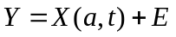 (43)
В соотношении (43) X(a, t) – функционально известная в общем случае нелинейная вектор-функция, которую будем называть измеряемой функцией. Векторными аргументами ее являются вектор неизвестных параметров а размерности m и известный вектор t (чаще всего, в роли t выступает время – измерения проводятся во времени). Неизвестный вектор E рассматривается как вектор ошибок измерений. Полагается, что E – это случайный вектор с известным законом распределения.
Итак, задача теперь формулируется следующим образом. Требуется найти оценки ненаблюдаемого вектора параметров a по измерениям функции (функций), зависящей от этих параметров в предположении, что измерения сопровождаются ошибками, закон распределения которых известен. Вот пример подобной ситуации. Спутник движется по орбите, требуется определить параметры этой орбиты, наблюдая в моменты времени (t₁, t₂, … t_{n}) координаты спутника в полярной системе координат – D(t), ε(t), β(t). Другой пример – врач пытается определить состояние внутренних органов больного, наблюдая за доступными измерению параметрами – давлением, температурой, кардиограммой.
При рассмотрении модели ошибок измерений зачастую делается предположение о том, что вектор E имеет многомерное нормальное распределение, которое полностью характеризуется вектором математических ожиданий и корреляционной матрицей K_{E}. Когда систематические ошибки в измерениях отсутствуют, то математическое ожидание вектора E является нулевым вектором. При этих предположениях вектор измерений Y имеет нормальное распределение с X(a,t) в качестве вектора математического ожидания и корреляционной матрицей K_{E}.
Модель ошибок измерений может быть и более сложной. Рассмотрим ситуацию, когда вектор E представлен следующим образом:
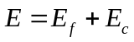 (44)
В соотношении (44):
E_{f} – вектор, составленный из независимых компонентов, распределенных по нормальному закону ➔N(0,σ_{fi}), характеризует так называемую флюктуационную (шумовую) составляющую ошибок измерений;
E_{c} – представляет сингулярную составляющую ошибок, определяемую матричным уравнением
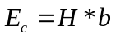 (45)
Здесь:
H – известная неслучайная матрица,
b – случайный нормальный вектор с диагональной корреляционной матрицей K_{b}.
Сингулярная составляющая может иметь различную природу, например, включать медленно меняющиеся систематические ошибки. При условии некоррелированности шумовой и сингулярной составляющих корреляционная матрица вектора ошибок задается соотношением:
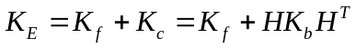 (46)
На практике размерность вектора b существенно меньше размерности вектора E и потому для обращения матрицы K_{E} следует пользоваться ранее рассмотренной специальной схемой (21).
Для оценки вектора параметров а в статистике широко применяются метод максимума правдоподобия и метод наименьших квадратов. При определенных предпосылках оценки, полученные по этим методам, обладают важными свойствами асимптотической несмещенности и эффективности.
Метод максимума правдоподобия находит оценки а, которые обеспечивают максимальной значение условной плотности вероятности P(Y/a). Если нет априорных данных, то это то наилучшее, что можно сделать с вероятностной точки зрения. Если предположить, что часто вполне обосновано, что вектор ошибок измерений E – имеет нормальное распределение с известной корреляционной матрицей R, то оптимальные оценки по методу максимума правдоподобия находятся из условия минимизации функционала правдоподобия:
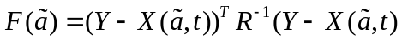 (47)
Как найти минимум этого функционала? Точное решение возможно, когда X(a, t) линейно зависит от параметров:
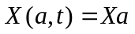 (48)
В соотношении (48) X – это прямоугольная матрица размерности n*m, элементы которой зависят от t. Нетрудно показать, что минимум функционала (52) при условии выполнения (48) достигается при:
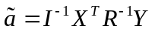 (49)
Матрица I в соотношении (49) называется информационной матрицей Фишера, определяемой соотношением:
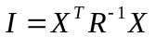 (50)
Вектор оценок а несмещен относительно истинных значений, а его корреляционная матрица совпадает с матрицей, обратной к матрице Фишера:
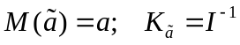 (51)
Для нелинейной измеряемой функции X(a,t) в общем случае не удается получить точное решение, минимизирующее функционал правдоподобия, и минимум ищется численными методами. Рассмотрим итерационный метод минимизации, основанный на идее линеаризации функции X(a, t). Вектор оценок а будем строить по следующей схеме:
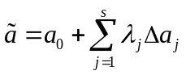 (52)
В соотношении (52)
а₀ – вектор начального приближения,
Δа_{j} – вектор поправок на j-й итерации,
λ_{j} – величина шага на j-й итерации,
s – общее число проведенных итераций.
Вектор поправок на каждой итерации определяется из решения системы линейных уравнений:
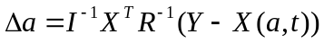 (53)
Индекс номера итерации в соотношении (53) опущен. Соотношение (53) для нахождения поправок на каждой итерации подобно соотношению (49). В роли матрицы X, ранее определяемой соотношением (48), теперь выступает матрица частных производных измеряемой функции по параметрам:
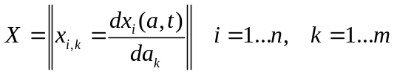 (54)
Матрицы X и I, вектор X(a,t) в соотношении (53) на каждой итерации вычисляются по значению вектора оценок, полученному на предыдущей итерации. Естественно, что на первой итерации используется задаваемый вектор начальных приближений, от выбора которого существенно зависит скорость сходимости и возможность сходимости к интересующему нас решению. В нелинейном случае минимизируемый функционал в пространстве параметров не обязательно является выпуклым и может иметь локальные минимумы, что затрудняет поиск решения и приводит к необходимости повторения поиска с различными начальными приближениями.
Обсуждая реализацию итерационного процесса, остановимся на трех вопросах – как вычислять X - матрицу частных производных, как выбирать величину шага λ на каждой итерации, какой критерий использовать для завершения итерационного процесса.
В ряде случаев измеряемая функция X(a, t) может быть достаточно простой, так что соотношения для вычисления производных могут быть получены аналитически. Но получать аналитические соотношения совсем не требуется. Для итерационного процесса достаточно использовать разностный метод вычисления производных. Этот способ вполне приемлем, поскольку не требуется высокая точность в вычислении производных. В этом случае x_{i,k} в соотношении (54) вычисляются через измеряемую функцию следующим образом:
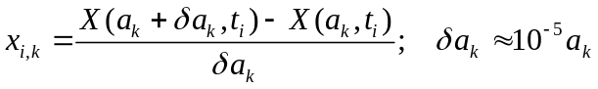 (55)
Величину шага в простейшем случае можно выбирать постоянной для всех итераций. Более разумной стратегией является адаптация шага по ходу итерационного процесса. Начальное значение шага следует выбирать в диапазоне [0,5 – 1]. Если несколько подряд идущих итераций оказались успешными (значение функционала уменьшалось), то следует увеличить шаг. Если же с текущим шагом значение функционала возросло, то это свидетельствует, что шаг велик и его следует уменьшить.
Для прерывания итерационного процесса можно использовать один или несколько критериев. Самым простым из них является задание S_{max} - максимального числа итераций, по достижению которого процесс останавливается:
S <S_{max} (56)
Другим критерием является значения функционала в достигнутой точке. Процесс следует остановить, когда значение функционала F(a) становится меньше заданного значения F_{min}. Как выбирать значение F_{min}? Понятно, что из-за ошибок измерений значение функционала в точке минимума не равно нулю. Если измерения не коррелированны, то функционал F(a) является квадратичным функционалом:
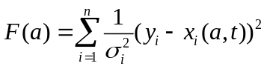 (57)
В точке, соответствующей точному значению параметров a, значение функционала подчинено распределению χ² с n степенями свободы. Анализ этого распределения показывает, что вероятность того, что за счет чисто случайных причин значение функционала будет превосходить значение n, примерно равна 0,5. Поэтому в качестве критерия остановки можно выбрать следующее условие:
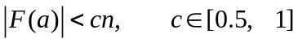 (58)
Для случая коррелированных измерений или в случае неверного выбора весов это правило может не работать. В этих ситуациях целесообразно руководствоваться следующими соображениями. При завышенном значении с итерационный процесс будет прерван до достижения минимума, при заниженном – минимум будет достигнут и начнутся колебания вокруг точки мимнимума, а в некоторых случаях возможен уход в окрестность другого минимума. По-видимому, менее желательна ошибка преждевременного прерывания итерационного процесса и потому формулой (58) можно пользоваться во всех случаях.
Еще один критерий останова может быть связан с анализом матрицы частных производных X. Если максимальный по модулю элемент этой матрицы достаточно мал, то это свидетельствует о достижении локального минимума. Анализировать конечно нужно не столько саму матрицу X, сколько рассчитанный на ее основе вектор поправок Δа. Так что еще один возможный критерий останова может выглядеть так:
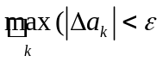 (59)
Итерационный процесс прерывается, когда выполняется хотя бы одно из условий (56), (58), (59). Полезно также так организовать пользовательский интерфейс, чтобы квалифицированный пользователь мог следить за процессом сходимости и прервать его в подходящей точке, пользуясь неформальными критериями.
Метод наименьших квадратов и другие частные случаи
Оценки по методу максимума правдоподобия можно получать по формуле (49), если измеряемая функция линейна относительно искомых параметров, и по формулам (52), (53) в нелинейном случае. При получении оценок предполагается, что известна корреляционная матрица вектора измерений. Что происходит, когда измерения не коррелированны, или известна только дисперсия, но не взаимная корреляция? Практически в этом случае схема оценивания остается без изменения. Вычисления упрощаются за счет того, что корреляционная матрица становится диагональной, а следовательно, упрощается умножение на эту матрицу, а также ее обращение. Формально формулы (49), (52), (53) остаются без изменения, но корреляционная матрица ошибок измерений становится теперь диагональной. Этот вариант метода максимума правдоподобия широко применяется на практике и носит название метода наименьших квадратов. Минимизируемый функционал F(a) задается соотношением (57) и оценки минимизируют сумму квадратов отклонений измеряемой функции от реальных измерений. Дисперсии ошибок измерений играют роль весовых коэффициентов. На практике оценки по методу наименьших квадратов используются чаще, чем оценки метода максимума правдоподобия.
В случае, когда измерения выполняются с одинаковой точностью, или отсутствует достоверная информация о дисперсиях измерений, то всем измерениям приписывается одинаковый вес, функционал F(a) слегка упрощается и принимает вид:
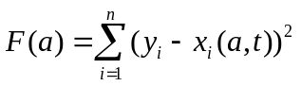 (60)
Заметьте, в целом схема оценивания не меняется – просто корреляционная матрица становится теперь единичной. Случай равноточных измерений фактически означает полное отсутствие знаний о распределении ошибок измерений. Задача нахождения оценок становится теперь не столько вероятностной, сколько задачей аппроксимации. Вернемся к задаче построения интерполяционного многочлена Лагранжа. В ней требовалось построить полином степени n, проходящей через n+1 точку. Когда n велико, гораздо разумнее строить полином степени m (m<n), который не обязан проходить через все точки, но в соответствие с критерием наименьших квадратов наименее отклоняется от точек, представляющих результаты измерений. Итак, когда n > m, а корреляционная матрица задается единичной матрицей, то в этом частном случае задача превращается в задачу аппроксимации (приближения) измеряемой функции – подбору неизвестных ее параметров, так чтобы измеряемая функция в некотором роде наилучшим образом приближалась к результатам измерений.
Еще один важный частный случай этой задачи имеет место тогда, когда n становится равным m. К этому случаю сводится задача о нахождении решения системы n уравнений с n неизвестными. В линейном случае соотношение (49) с учетом того, что матрица X становится квадратной, а, следовательно, может быть обращена, теперь приводится к виду:
(61)
В нелинейном случае соотношение (43) можно рассматривать как запись системы n нелинейных уравнений с n неизвестными. Понятно, что любое решение этой системы одновременно минимизирует соответствующий функционал, используемый для нахождения оценок. Справедливо и обратное утверждение, что точка глобального минимума функционала (значение функционала равно нулю с точностью ε) дает решение системы нелинейных уравнений. В этом случае для нахождения минимума следует использовать схему метода наименьших квадратов для случая равноточных измерений. Соотношение (53) для расчета вектора поправок упрощается и принимает вид:
(62)
Мы рассмотрели три вариации критерия, используемого при нахождении оценок параметров. Отличаются они тем, насколько известна и используется информация о законе распределения ошибок измерений – используются ли корреляции или только дисперсии ошибок, а может быть используется только предположение о нормальном характере ошибок измерений.
Поговорим теперь о программистских аспектах реализации алгоритма оценки. Как наилучшим способом сочетать общую схему нахождения оценок и частные варианты критериев? Простой, можно даже сказать примитивный способ, состоит в том, чтобы иметь единую процедуру для итерационного процесса нахождения оценок, вызывая в ней ту или иную процедуру (комплекс процедур), задающую соотношения, связанные с вычислением вектора поправок для каждого из рассмотренных частных случаев. При программировании на C# на эту проблему следует смотреть с общих позиций ООП. В данной ситуации можно построить систему классов, связанных отношением наследования. Родительским классом будет класс оценок максимума правдоподобия, а остальные классы получаются наследованием из него путем специализации. Это классический вариант применения наследования. Альтернативный подход к решению задачи дает использование функций высших порядков – функций, аргументы которых являются функции. На C# функции высших порядков описываются с использованием делегатов. В главе 20 учебника [1] демонстрируется применение обоих подходов в похожей ситуации.
Задачи
- (Модель 1вектора ошибок измерений). Постройте модель получения коррелированного вектора ошибок измерений E размерности n. Указание. Постройте вначале некоррелированный вектор e размерности m, компоненты которого независимы и принадлежат распределению ➔N(0, σ_{i}). Задайте матрицу X размерности n*m и вычислите вектор E=Xe. Компоненты вектора E, являясь линейной комбинацией компонентов вектора e, будут коррелированны. Вычислите K_{E} - корреляционную матрицу вектора E, равную X^{T}K_{e}X. Постройте выборку объема S получения вектора E и вычислите оценку корреляционной матрицы - K_{E}.
- (Модель 2 вектора ошибок измерений). Постройте модель получения коррелированного вектора ошибок измерений E размерности n. Пусть измерения проводятся в заданные моменты времени t₁, t₂, … t_{n}. Пусть ошибка измерения в момент t_{k} задается соотношением:
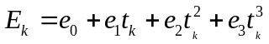
Случайные величины e₀, e₁, e₂, e₃ – независимы и подчинены нормальному распределению с параметрами 0, 1. Вычислите K_{E} - корреляционную матрицу вектора E. Постройте выборку объема S получения вектора E и вычислите оценку корреляционной матрицы - K_{E}.
- (Модель 3 вектора ошибок измерений). Постройте модель получения коррелированного вектора ошибок измерений E размерности n в соответствии с соотношениями (44) – (46). Вычислите K_{E} - корреляционную матрицу вектора E. Постройте выборку объема S получения вектора E и вычислите оценку корреляционной матрицы - K_{E}.
- Пусть измеряемая функция X(a, t) линейна относительно вектора параметров a, так что вектор измерений задается соотношением (48). Постройте модель вектора ошибок измерений (Модель 1, смотри задачу 3.101). Найдите его корреляционную матрицу K_{E} и вычислите вектор оценок параметров по методу максимума правдоподобия. Вычислите корреляционную матрицу вектора оценок параметров.
- Пусть измеряемая функция X(a, t) линейна относительно вектора параметров a, так что вектор измерений задается соотношением (48). Постройте модель вектора ошибок измерений (Модель 1, смотри задачу 3.101).Найдите его корреляционную матрицу K_{E} и вычислите вектор оценок по методу наименьших квадратов, используя только знание дисперсий ошибок измерений. Вычислите корреляционную матрицу вектора оценок параметров при этих же предположениях.
- Пусть измеряемая функция X(a, t) линейна относительно вектора параметров a, так что вектор измерений задается соотношением (48). Постройте модель вектора ошибок измерений (Модель 1, смотри задачу 3.101). Найдите его корреляционную матрицу K_{E} и вычислите вектор оценок по методу наименьших квадратов, не используя знания корреляционной матрицы (предполагая равноточность измерений). Вычислите корреляционную матрицу вектора оценок параметров при этих же предположениях.
- Пусть измеряемая функция X(a, t) линейна относительно вектора параметров a, так что вектор измерений задается соотношением (48). Постройте модель вектора ошибок измерений (Модель 1, смотри задачу 3.101). Найдите его корреляционную матрицу K_{E} и вычислите три варианта вектора оценок параметров: по методу максимума правдоподобия; по методу наименьших квадратов, используя только знание дисперсий ошибок измерений; по методу наименьших квадратов, не используя знания корреляционной матрицы (предполагая равноточность измерений). Вычислите три варианта корреляционной матрицы вектора оценок параметров при этих же предположениях.
- Пусть измеряемая функция X(a, t) линейна относительно вектора параметров a, так что вектор измерений задается соотношением (48). Постройте модель вектора ошибок измерений (Модель 2, смотри задачу 3.102). Найдите его корреляционную матрицу K_{E} и вычислите вектор оценок параметров по методу максимума правдоподобия. Вычислите корреляционную матрицу вектора оценок параметров.
- Пусть измеряемая функция X(a, t) линейна относительно вектора параметров a, так что вектор измерений задается соотношением (48). Постройте модель вектора ошибок измерений (Модель 2, смотри задачу 3.102).Найдите его корреляционную матрицу K_{E} и вычислите вектор оценок по методу наименьших квадратов, используя только знание дисперсий ошибок измерений. Вычислите корреляционную матрицу вектора оценок параметров при этих же предположениях.
- Пусть измеряемая функция X(a, t) линейна относительно вектора параметров a, так что вектор измерений задается соотношением (48). Постройте модель вектора ошибок измерений (Модель 2, смотри задачу 3.102). Найдите его корреляционную матрицу K_{E} и вычислите вектор оценок по методу наименьших квадратов, не используя знания корреляционной матрицы (предполагая равноточность измерений). Вычислите корреляционную матрицу вектора оценок параметров при этих же предположениях.
- Пусть измеряемая функция X(a, t) линейна относительно вектора параметров a, так что вектор измерений задается соотношением (48). Постройте модель вектора ошибок измерений (Модель 2, смотри задачу 3.102). Найдите его корреляционную матрицу K_{E} и вычислите три варианта вектора оценок параметров: по методу максимума правдоподобия; по методу наименьших квадратов, используя только знание дисперсий ошибок измерений; по методу наименьших квадратов, не используя знания корреляционной матрицы (предполагая равноточность измерений). Вычислите три варианта корреляционной матрицы вектора оценок параметров при этих же предположениях.
- Пусть измеряемая функция X(a, t) линейна относительно вектора параметров a, так что вектор измерений задается соотношением (48). Постройте модель вектора ошибок измерений (Модель 3, смотри задачу 3.103). Найдите его корреляционную матрицу K_{E} и вычислите вектор оценок параметров по методу максимума правдоподобия. Вычислите корреляционную матрицу вектора оценок параметров.
- Пусть измеряемая функция X(a, t) линейна относительно вектора параметров a, так что вектор измерений задается соотношением (48). Постройте модель вектора ошибок измерений (Модель 3, смотри задачу 3.103).Найдите его корреляционную матрицу K_{E} и вычислите вектор оценок по методу наименьших квадратов, используя только знание дисперсий ошибок измерений. Вычислите корреляционную матрицу вектора оценок параметров при этих же предположениях.
- Пусть измеряемая функция X(a, t) линейна относительно вектора параметров a, так что вектор измерений задается соотношением (48). Постройте модель вектора ошибок измерений (Модель 3, смотри задачу 3.103). Найдите его корреляционную матрицу K_{E} и вычислите вектор оценок по методу наименьших квадратов, не используя знания корреляционной матрицы (предполагая равноточность измерений). Вычислите корреляционную матрицу вектора оценок параметров при этих же предположениях.
- Пусть измеряемая функция X(a, t) линейна относительно вектора параметров a, так что вектор измерений задается соотношением (48). Постройте модель вектора ошибок измерений (Модель 3, смотри задачу 3.103). Найдите его корреляционную матрицу K_{E} и вычислите три варианта вектора оценок параметров: по методу максимума правдоподобия; по методу наименьших квадратов, используя только знание дисперсий ошибок измерений; по методу наименьших квадратов, не используя знания корреляционной матрицы (предполагая равноточность измерений). Вычислите три варианта корреляционной матрицы вектора оценок параметров при этих же предположениях.
- Задайте нелинейную относительно параметров измеряемую функцию X(a, t), для которой вектор измерений задается соотношением (43). Постройте модель вектора ошибок измерений (Модель 1, смотри задачу 3.101). Найдите его корреляционную матрицу K_{E}. Постройте итерационный процесс вычисления вектора оценок параметров по методу максимума правдоподобия, используя соотношения (52) –(59). Вычислите корреляционную матрицу вектора оценок параметров.
- Задайте нелинейную относительно параметров измеряемую функцию X(a, t), для которой вектор измерений задается соотношением (43). Постройте модель вектора ошибок измерений (Модель 1, смотри задачу 3.101). Найдите его корреляционную матрицу K_{E}. Постройте итерационный процесс вычисления вектора оценок параметров по методу наименьших квадратов, используя только знание дисперсий ошибок измерений. Вычислите корреляционную матрицу вектора оценок параметров при этих предположениях.
- Задайте нелинейную относительно параметров измеряемую функцию X(a, t), для которой вектор измерений задается соотношением (43). Постройте модель вектора ошибок измерений (Модель 1, смотри задачу 3.101). Найдите его корреляционную матрицу K_{E}. Постройте итерационный процесс вычисления вектора оценок параметров по методу наименьших квадратов в предположении равноточных измерений. Вычислите корреляционную матрицу вектора оценок параметров при этих предположениях.
- Задайте нелинейную относительно параметров измеряемую функцию X(a, t), для которой вектор измерений задается соотношением (43). Постройте модель вектора ошибок измерений (Модель 1, смотри задачу 3.101). Найдите его корреляционную матрицу K_{E}. Постройте итерационный процесс вычисления вектора оценок параметров. Получите три варианта оценок: по методу максимума правдоподобия; по методу наименьших квадратов; по методу наименьших квадратов в предположении равноточных измерений. Вычислите три варианта корреляционной матрицы вектора оценок параметров при этих предположениях.
- Задайте нелинейную относительно параметров измеряемую функцию X(a, t), для которой вектор измерений задается соотношением (43). Постройте модель вектора ошибок измерений (Модель 2, смотри задачу 3.102). Найдите его корреляционную матрицу K_{E}. Постройте итерационный процесс вычисления вектора оценок параметров по методу максимума правдоподобия, используя соотношения (52) –(59). Вычислите корреляционную матрицу вектора оценок параметров.
- Задайте нелинейную относительно параметров измеряемую функцию X(a, t), для которой вектор измерений задается соотношением (43). Постройте модель вектора ошибок измерений (Модель 2, смотри задачу 3.102). Найдите его корреляционную матрицу K_{E}. Постройте итерационный процесс вычисления вектора оценок параметров по методу наименьших квадратов, используя только знание дисперсий ошибок измерений. Вычислите корреляционную матрицу вектора оценок параметров при этих предположениях.
- Задайте нелинейную относительно параметров измеряемую функцию X(a, t), для которой вектор измерений задается соотношением (43). Постройте модель вектора ошибок измерений (Модель 2, смотри задачу 3.102). Найдите его корреляционную матрицу K_{E}. Постройте итерационный процесс вычисления вектора оценок параметров по методу наименьших квадратов в предположении равноточных измерений. Вычислите корреляционную матрицу вектора оценок параметров при этих предположениях.
- Задайте нелинейную относительно параметров измеряемую функцию X(a, t), для которой вектор измерений задается соотношением (43). Постройте модель вектора ошибок измерений (Модель 2, смотри задачу 3.102). Найдите его корреляционную матрицу K_{E}. Постройте итерационный процесс вычисления вектора оценок параметров. Получите три варианта оценок: по методу максимума правдоподобия; по методу наименьших квадратов; по методу наименьших квадратов в предположении равноточных измерений. Вычислите три варианта корреляционной матрицы вектора оценок параметров при этих предположениях.
- Задайте нелинейную относительно параметров измеряемую функцию X(a, t), для которой вектор измерений задается соотношением (43). Постройте модель вектора ошибок измерений (Модель 3, смотри задачу 3.103). Найдите его корреляционную матрицу K_{E}. Постройте итерационный процесс вычисления вектора оценок параметров по методу максимума правдоподобия, используя соотношения (52) –(59). Вычислите корреляционную матрицу вектора оценок параметров.
- Задайте нелинейную относительно параметров измеряемую функцию X(a, t), для которой вектор измерений задается соотношением (43). Постройте модель вектора ошибок измерений (Модель 3, смотри задачу 3.103). Найдите его корреляционную матрицу K_{E}. Постройте итерационный процесс вычисления вектора оценок параметров по методу наименьших квадратов, используя только знание дисперсий ошибок измерений. Вычислите корреляционную матрицу вектора оценок параметров при этих предположениях.
- Задайте нелинейную относительно параметров измеряемую функцию X(a, t), для которой вектор измерений задается соотношением (43). Постройте модель вектора ошибок измерений (Модель 3, смотри задачу 3.103). Найдите его корреляционную матрицу K_{E}. Постройте итерационный процесс вычисления вектора оценок параметров по методу наименьших квадратов в предположении равноточных измерений. Вычислите корреляционную матрицу вектора оценок параметров при этих предположениях.
- Задайте нелинейную относительно параметров измеряемую функцию X(a, t), для которой вектор измерений задается соотношением (43). Постройте модель вектора ошибок измерений (Модель 3, смотри задачу 3.103). Найдите его корреляционную матрицу K_{E}. Постройте итерационный процесс вычисления вектора оценок параметров. Получите три варианта оценок: по методу максимума правдоподобия; по методу наименьших квадратов; по методу наименьших квадратов в предположении равноточных измерений. Вычислите три варианта корреляционной матрицы вектора оценок параметров при этих предположениях.
- Пусть P₁, P₂… P_{n} – точки на плоскости, координаты x_{k} которых измеряются точно, а координаты y_{k} которых содержат ошибки измерений, отвечающие модели 1 (смотри задачу 3.101). Постройте полином степени m, наилучшим образом (в соответствии с критерием максимума правдоподобия) проходящий через точки P_{k}. При n, равном m, сравните полученный полином с полиномом Лагранжа.
- Пусть P₁, P₂… P_{n} – точки на плоскости, координаты x_{k} которых измеряются точно, а координаты y_{k} которых содержат ошибки измерений, отвечающие модели 1 (смотри задачу 3.101). Постройте полином степени m, наилучшим образом (в соответствии с критерием наименьших квадратов) проходящий через точки P_{k}. При n, равном m, сравните полученный полином с полиномом Лагранжа.
- Пусть P₁, P₂… P_{n} – точки на плоскости, координаты x_{k} которых измеряются точно, а координаты y_{k} которых содержат ошибки измерений, отвечающие модели 1 (смотри задачу 3.101). Постройте полином степени m, наилучшим образом (в соответствии с критерием наименьших квадратов для случая равноточных измерений) проходящий через точки P_{k}. При n, равном m, сравните полученный полином с полиномом Лагранжа.
- Примените алгоритм оценки параметров для решения системы нелинейных уравнений.
Проекты
- Постройте проект на C# «Оценка параметров». В основу проекта положите семейство классов с наследованием. Проект должен предоставлять пользователю широкий спектр возможностей, позволяя:
Моделировать вектор измерений с использованием различных моделей;
Оценивать параметры в линейных задачах с использованием разных критериев – максимума правдоподобия, наименьших квадратов, наименьших квадратов при условии равноточных измерений, при условии равенства числа измерений и числа оцениваемых параметров. Получать вероятностные характеристики оценок параметров;
Оценивать параметры в нелинейных задачах с использованием разных критериев – максимума правдоподобия, наименьших квадратов, наименьших квадратов при условии равноточных измерений, при условии равенства числа измерений и числа оцениваемых параметров. Получать вероятностные характеристики оценок параметров;;
Решать системы линейных и нелинейных уравнений. Решать задачу аппроксимации по методу наименьших квадратов;
Управлять ходом итерационного процесса – возможностью выбора алгоритма задания шага на каждой итерации, условием окончания итерационного процесса, возможностью слежения за ходом сходимости и остановки процесса.
- Постройте проект на C# «Оценка параметров 1». В основу проекта положите классы с делегатами и функциями высших порядков (callback функциями). Проект должен предоставлять пользователю тот же спектр возможностей, что и проект «Оценка параметров» (Задача 3.132).
Примеры
Для демонстрации того, как можно решать некоторые задачи из раздела «Теория вероятностей и математическая статистика», построен проект с именем TVMS. Проект содержит класс NormalRandom, являющийся аналогом класса Random, интерфейсный класс TestingNormalForm, позволяющий пользователю работать с методами класса NormalRandom, и класс GistForm, поддерживающий рисование в форме гистограммы распределения.
Начнем рассмотрение с класса NormalRandom.
/// <summary>
/// Пример класса для работы со случайными числами,
/// распределенными по нормальному закону
/// </summary>
class NormalRandom
{
/// <summary>
/// Закрытое поле класса. Обеспечивает доступ к методам класса Random
/// </summary>
Random rnd;
/// <summary>
///Конструктор класса. Инициализирует новый экземпляр класса.
//Последовательность не будет повторяться
/// </summary>
public NormalRandom()
{
rnd = new Random();
}
/// <summary>
/// Конструктор класса с параметром. Инициализирует новый экземпляр класса.
///Последовательность будет повторяться
/// </summary>
/// <param name="x"></param>
public NormalRandom(Int32 x)
{
rnd = new Random(x);
}
Закрытое поле класса содержит объект класса Random, позволяющий генерировать равномерно распределенные числа, комбинация которых позволяет получить нормально распределенное число.
Как и у класса Random, у класса NormalRandom имеется два конструктора. Конструктор без параметров позволяет получать неповторяющиеся серии случайных чисел, конструктор с параметром обеспечивает моделирование повторяющихся серий.
Перегруженный метод класса Next позволяет получать очередное случайное число, распределенное по нормальному закону с параметрами 0 и 1, либо с заданным значением математического ожидания и среднеквадратического отклонения.
/// <summary>
/// Next - Основной метод класса.
/// </summary>
/// <returns>
/// Возвращает очередное случайное число,
/// распределенное по нормальному закону с параметрами 0, 1
///</returns>
public double Next()
{
const int N = 50;
double res = 0;
for (int i = 1; i <= N; i++)
res += (rnd.NextDouble()-0.5);
res /= Math.Sqrt(N / 12);
return res;
}
/// <summary>
/// Next - Основной метод класса.
/// </summary>
/// <returns>
/// Возвращает очередное случайное число,
/// распределенное по нормальному закону с параметрами m, sigma
///</returns>
public double Next(double m, double sigma)
{
return Next()* sigma + m;
}
Следующий метод класса также перегружен. Он позволяет за одно обращение получить выборку из нормального закона – массив случайных чисел.
/// <summary>
/// Метод для получения массива случайных чисел
/// </summary>
/// <param name="ar">
/// Переданный в процедуру массив заполняется случайными числами
/// распределенными по нормальному закону с параметрами 0, 1
/// </param>
public void NextArray(double[] ar)
{
for (int i = 0; i < ar.Length; i++)
ar[i] = Next();
}
/// <summary>
/// Метод для получения массива случайных чисел
/// </summary>
/// <param name="ar">
/// Переданный в процедуру массив заполняется случайными числами
/// распределенными по нормальному закону с параметрами m, sigma
/// </param>
public void NextArray(double[] ar, double m, double sigma)
{
for (int i = 0; i < ar.Length; i++)
ar[i] = Next(m, sigma);
}
В отличие от класса Random класс NormalRandom позволяет решать и обратные задачи, получая статистические характеристики выборки. Метод StatLaw по выборке получает оценки математического ожидания и среднеквадратического отклонения, а также строит гистограмму распределения, вычисляя частоты попадания значений выборки в заданное число интервалов. Весь интервал значений, в который попадают элементы выборки разбивается на заданное число m равновеликих интервалов, для каждого из которых подсчитывается число элементов, попавших в этот интервал.
/// <summary>
/// Метод, позволяющий по выборке случайных чисел
/// вычислить статистические характеристики
/// </summary>
/// <param name="row">
/// В row задается выборка
/// </param>
/// <param name="ar">
/// В ar - возвращается гистограмма -
/// частоты попадания элементов выборки в интервалы
/// </param>
/// <param name="Mx">
/// Оценка математического ожидания
/// </param>
/// <param name="sko">
/// Оценка среднеквадратического отклонения
/// </param>
public void StatLaw(double[] row, int[] ar, out double Mx, out double sko)
{
//Получение выборки
int N = row.Length; //объем выборки
int m = ar.Length; //число интервалов при построении гистограммы
//Вычисление оценок матожидания и ско
Mx = 0;
for (int i = 0; i < N; i++)
Mx += row[i];
Mx /= N;
sko = 0;
for (int i = 0; i < N; i++)
sko += (row[i] - Mx) * (row[i] - Mx);
sko /= N;
sko = Math.Sqrt(sko);
//[Xmin - Xmax] - интервал значений элементов выборки
double Xmin, Xmax;
Xmin = Xmax = row[0];
for (int i = 1; i < N; i++)
if (Xmin >row[i]) Xmin = row[i];
else if (Xmax < row[i]) Xmax = row[i];
//Построение гистограммы -
//вычисление частот попадания элементов выборки в m интервалов
double l = Math.Abs(Xmax - Xmin) / m;
double lim = 0;
for (int i = 0; i < m; i++)
ar[i] = 0;
for (int i = 0; i < N; i++)
{
lim = Xmin + l;
for (int j = 0; j < m; j++)
{
if (row[i] <= lim)
{
ar[j] += 1; break;
}
lim += l;
}
}
}
Еще один метод класса NormalRandom позволяет визуализировать данные, представляя гистограмму распределения в виде графика (диаграммы) в отдельной форме. Метод создает новый объект специально спроектированной формы, передавая ему массив, задающий гистограмму. Затем форма открывается и в ней рисуется гистограмма.
public void DrawGis(int[] ar)
{
GistForm gistf = new GistForm(ar);
gistf.Show();
gistf.DrawGis();
}
Приведу описание класса GistForm:
using System;
using System.Collections.Generic;
using System.ComponentModel;
using System.Data;
using System.Drawing;
using System.Drawing.Drawing2D;
using System.Text;
using System.Windows.Forms;

namespace TVMS
{
public partial class GistForm : Form
{
int cx, cy; //размеры формы
int dx, dy;
int lx, ly;
int[] ar;
int m;
Graphics graph;
Pen pen;
Brush brush, brush1;

public GistForm(int[] ar)
{
InitializeComponent();
this.ar= ar;
m = ar.Length;
Init();
}
void Init()
{
int k = 0;
for (int i = 0; i < m; i++)
if (k < ar[i]) k = ar[i];
cx = this.Width; cy = this.Height;
dx = cx / 10; dy = cy / 10;
lx = (cx - 2 * dx) / m;
ly = (cy - 2 * dy) / k;
graph = this.CreateGraphics();
pen = SystemPens.ControlText;
brush1 = SystemBrushes.Control;
HatchStyle hs = HatchStyle.BackwardDiagonal;
brush = new HatchBrush(hs, Color.Aquamarine,Color.Black);
hs = HatchStyle.ForwardDiagonal;
brush1 = new HatchBrush(hs, Color.Aquamarine,Color.Black);
}
public void DrawGis()
{
//Рисуем гистограмму на форме
int signal = 1;
Rectangle rct;
Point pnt= new Point();
Size sz= new Size();
int h=0;
for (int i = 0; i < m; i++)
{
h=Convert.ToInt32(ly*ar[i]);
pnt.X =(dx+i*lx);
pnt.Y= cy-dy -h;
sz.Width= lx;
sz.Height = h;
rct = new Rectangle(pnt, sz);
graph.DrawRectangle(pen, rct);
if (signal == 1)
{
graph.FillRectangle(brush, rct);
signal = -signal;
}
else
{
graph.FillRectangle(brush1, rct);
signal = -signal;
}
}
}
}
}
Поля класса GistForm содержат размеры формы, параметры масштабирования при построении гистограммы, используемые кисти и перья, а также передаваемую конструктору ссылку на массив, хранящий гистограмму. При вызове конструктора происходит инициализация полей формы. Единственный метод класса DrawGis рисует в пустой форме гистограмму, масштабируя рисунок для нормального визуального восприятия. Для красоты соседние интервалы рисуются разными кистями.
На рис. 11 показана форма интерфейсного класса, обеспечивающая работу конечного пользователя с классом NormalRandom.
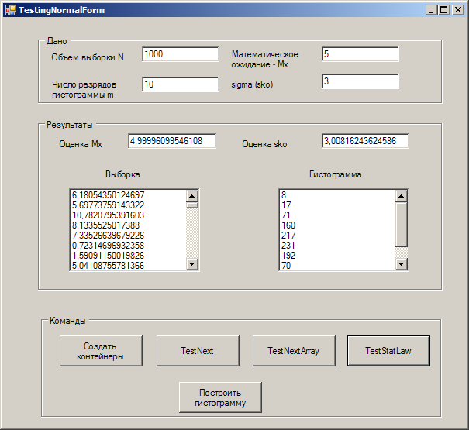
Рис. 11 Форма для работы с классом NormalRandom
Как обычно, форма разделена на три части. Первая часть отводится входным данным, вторая – выходным, а третья часть содержит команды, выполняющие операции над данными. Пользователь задает исходные данные в полях первого раздела формы, а затем начинает выполнять команды, получая необходимые ему результаты.
Полям, отображаемым в форме, соответствуют поля класса формы, задающие внутреннее представление соответствующих величин. Вот как выглядит соответствующее описание этих полей:
public partial class TestingNormalForm : Form
{
int N = 0, m = 0;
double MxT; //Математическое ожидание
double skoT; //среднеквадратическое отклонение
double[] X; //выборка
int[] SX; //статистический закон - гистограмма
double Mx; //оценка матожидания
double sko; //оценка среднеквадратического отклонения
NormalRandom nord;
public TestingNormalForm()
{
InitializeComponent();
}
Команда, которая должна выполняться первой, связана с приемом данных, заданных пользователем, формированием массивов и других необходимых структур данных. Как всегда, прием данных от пользователя должен контролироваться. В нашем случае первой должна нажиматься кнопка «Создать контейнеры», обработчик которой выполняет действия, связанные с приемом входных данных. Вот код этого обработчика:
private void button1_Click(object sender, EventArgs e)
{
//Ввод данных с контролем
try
{
N = Convert.ToInt32(textBox1.Text);
if (N == 0)
{
ArgumentOutOfRangeException ex = new ArgumentOutOfRangeException();
throw (ex);
}
}
catch (Exception)
{
MessageBox.Show("Некорректно задано значение N");
return;
}
try
{
m= Convert.ToInt32(textBox2.Text);
if (m == 0)
{
ArgumentOutOfRangeException ex = new ArgumentOutOfRangeException();
throw (ex);
}
}
catch (Exception)
{
MessageBox.Show("Некорректно задано значение m");
return;
}
try
{
MxT = Convert.ToDouble(textBox6.Text);
}
catch (Exception)
{
MessageBox.Show("Некорректно задано значение MxT");
return;
}
try
{
skoT = Convert.ToDouble(textBox5.Text);

}
catch (Exception)
{
MessageBox.Show("Некорректно задано значение skoT");
return;
}
//Создаются контейнеры - массивы X, SX
X = new double[N];
SX = new int[m];
nord = new NormalRandom();
MessageBox.Show("Данные приняты. Массивы созданы");
}
Команда «TestNext» позволяет получить очередное нормальное число с заданными параметрами и отобразить его в соответствующем окне. При каждом выполнении этой команды в окне появляется очередное случайное число. Вот обработчик события Click для этой командной кнопки:
private void button2_Click(object sender, EventArgs e)
{
//Создается случайное число
listBox1.Items.Clear();
X[0] = nord.Next(MxT, skoT);
listBox1.Items.Add(X[0].ToString());
}
Команда «TestNextArray» позволяет получить выборку заданного объема N и отобразить ее в соответствующем окне, заданном элементом ListBox. Обработчик и здесь выглядит совсем просто:
private void button3_Click(object sender, EventArgs e)
{
//Создается выборка
listBox1.Items.Clear();
nord.NextArray(X, MxT, skoT);
for (int i = 0; i < N; i++)
listBox1.Items.Add(X[i].ToString());
}
После того, как выборка создана, можно выполнить команду «TestStatLaw» для получения характеристик выборки. И здесь, конечно же, обработчик события Click вызовет соответствующий метод класса NormalRandom:
private void button4_Click(object sender, EventArgs e)
{
//Создается выборка и другие результаты
listBox1.Items.Clear();
listBox2.Items.Clear();
nord.StatLaw(X, SX, out Mx, out sko);
for (int i = 0; i < N; i++)
listBox1.Items.Add(X[i].ToString());
for (int i = 0; i < m; i++)
listBox2.Items.Add(SX[i].ToString());
textBox3.Text = Mx.ToString();
textBox4.Text = sko.ToString();
}
Теперь, когда гистограмма построена, можно ее визуально отобразить, что и делает команда «Построить команду», вызывающая метод класса NormalRandom, который в свою очередь вызывает метод DrawGis формы GistForm:
private void button5_Click(object sender, EventArgs e)
{
//Построить гистограмму
nord.DrawGis(SX);
}
В заключение этой главы взгляните на рис. 12, отображающий гистограмму, построенную по данным, показанным на рис. 11.
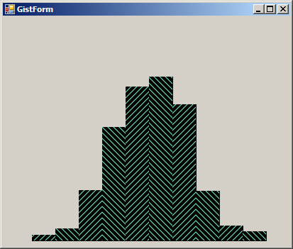
Рис. 12 Гистограмма, построенная по данным выборки, показанной на рис. 11

